Колледж ВятГУ
Специальность «Информационные системы и программирование»
ТЕХНИЧЕСКИЙ ПРОЕКТ
на разработку образовательной веб-информационной системы
«Система составления рациона для домашних животных и ухода за ними»
Архитектура системы: функциональная, информационная, логическая и физическая
Выполнил: студент группы ИСПк-403-52-00
Кашин А. Д.
Проверил:
Долженкова М. Л.

Киров, 2026

1 Общие положения

1.1 Назначение документа
Настоящий документ является техническим проектом системы составления рациона для домашних животных и ухода за ними (далее – система). В нём определены архитектура системы, структура программных компонентов, организация данных, механизмы взаимодействия и принципы развёртывания. Документ описывает переход от функциональных требований технического задания к логической, информационной и физической архитектуре.
Система предназначена для поддержки владельцев домашних животных в вопросах персонализированного питания и ухода, а также для информационного взаимодействия с ветеринарными врачами. Владелец ведёт профиль питомца, составляет рацион с учётом бюджета и ветеринарных норм, заполняет дневник наблюдений и настраивает адаптивный календарь ухода; ветеринарный врач просматривает историю питомца, оставляет рекомендации, отмечает аллергии и лечение; администратор управляет учётными записями, справочниками кормов и норм, модерирует контент. Система является вспомогательным инструментом: она не ставит диагнозы и не назначает лечение (CON-01, CON-08).

1.2 Исходные данные и применяемые стандарты
Технический проект разработан на основании следующих документов комплекта:
– «Первичный анализ»;
– «Сценарии использования системы» (UC-1…UC-10);
– «Классификация и формализация требований» (FR-01…FR-26, NFR-01…NFR-09, CON-01…CON-08);
– «Анализ полноты и непротиворечивости требований»;
– «Техническое задание» по ГОСТ 34.602-2020.
Состав и стадийность работ соответствуют ГОСТ 34.601-90 (стадия «Технический проект»), вид документа – ГОСТ 34.201-2020. Диаграммы выполнены в нотациях IDEF0, IDEF1X (ERD) и UML 2.x и поставляются в виде исходных файлов draw.io (см. приложение А). Правовую основу составляют Федеральный закон № 152-ФЗ «О персональных данных» и Закон РФ от 14.05.1993 № 4979-1 «О ветеринарии».

1.3 Принятые проектные решения и допущения
– Вспомогательный характер системы. Функции постановки диагноза, назначения лечения и телемедицины в систему не включаются (CON-01, CON-08); весь контент с медицинскими рекомендациями выводится с пометкой «Не заменяет очный приём ветеринара» (NFR-05, CON-06).
– Цены и нормы – внешние данные. Цены на корма и натуральные продукты и ветеринарные нормы (NRC, AAFCO) поступают из внешних сервисов по REST/JSON (CON-03). Обращение к ним изолировано в клиенте внешних сервисов RestPriceClient (интерфейс IPriceProvider); при недоступности сервиса используются последние сохранённые данные.
– Архитектурный стиль. Серверная часть – модульный монолит на Django с трёхуровневой организацией: представление (веб-интерфейс), бизнес-логика, хранение данных. Обоснование выбора приведено в разделе 7.
– Контроллеры. В терминах Django роль контроллеров выполняют представления (views); бизнес-логика вынесена в сервисные классы, а не размещается в представлениях.
– Роли. Система различает три роли: администратор, владелец питомца и ветеринарный врач; роль хранится как атрибут пользователя, права проверяются в middleware и сервисе AuthService.
– Нагрузка. Количественные оценки нагрузки (таблица 23) – допущения автора проекта, основанные на критериях верификации NFR-01 и NFR-06; они подлежат подтверждению заказчиком.

1.4 Термины и сокращения
Таблица 1 – Основные сокращения
Сокращение | Расшифровка
IDEF0 | Методология функционального моделирования (контекстная диаграмма и декомпозиция)
ICOM | Input, Control, Output, Mechanism – вход, управление, выход, механизм в IDEF0
ERD, IDEF1X | Entity-Relationship Diagram – диаграмма «сущность–связь»; нотация IDEF1X
PK, FK | Первичный и внешний ключ
UML | Unified Modeling Language – унифицированный язык моделирования
ORM | Объектно-реляционное отображение (Django ORM)
WSGI | Web Server Gateway Interface – интерфейс между веб-сервером и Python-приложением
REST, JSON | Архитектурный стиль веб-API; текстовый формат обмена данными
NRC, AAFCO | Источники ветеринарных норм питания животных
RER, DER | Энергетическая потребность в покое; суточная энергетическая потребность
ПДн | Персональные данные (152-ФЗ)
FR, NFR, CON | Функциональные, нефункциональные требования и ограничения
UC | Use Case – сценарий использования

2 Функциональная архитектура системы
Функциональная архитектура получена декомпозицией назначения системы на функции, которые реализуют функциональные требования FR-01…FR-26 и сценарии использования UC-1…UC-10. Для каждой функции показаны входящие и исходящие потоки данных, управляющие воздействия и механизмы исполнения. Диаграммы IDEF0 вынесены в приложение В (рисунки В.1–В.4).

2.1 Контекстная диаграмма IDEF0
Контекстная диаграмма (рисунок В.1) показывает систему как единую функцию «Система составления рациона для домашних животных и ухода за ними» и её связи с окружением. Состав потоков приведён в таблице 2.
Таблица 2 – Потоки контекстной диаграммы A-0
Тип | Поток | Источник или получатель
Вход | Данные о питомце, условиях содержания и наблюдения владельца | Владелец питомца
Вход | Бюджет владельца | Владелец питомца
Вход | График владельца | Владелец питомца
Вход | Рекомендации и отметки ветеринара (аллергии, лечение) | Ветеринарный врач
Вход | Новые записи справочников, материалы по уходу, жалобы | Администратор, ветеринарный врач, пользователи
Управление | Ветеринарные нормы (NRC, AAFCO) | Внешние источники норм (CON-03)
Управление | Законодательство: 152-ФЗ, Закон РФ «О ветеринарии» | Нормативные документы
Управление | Правила модерации | Политика качества (CON-05)
Выход | Рацион питомца (состав, ккал, стоимость) | Владелец питомца
Выход | Календарь ухода | Владелец питомца
Выход | История, статистика и отчёт Excel | Владелец питомца, ветеринарный врач
Выход | Опубликованные справочники и материалы | Пользователи системы
Механизм | Владелец питомца, ветеринарный врач, администратор | Пользователи системы
Механизм | Веб-приложение (Django, PostgreSQL) | Разрабатываемая система

Диаграмма содержит 5 входов, 3 управляющих воздействия, 4 выхода и 2 группы механизмов. Законодательство и ветеринарные нормы заданы как внешнее управление: система не вправе изменить их, но обязана им соответствовать.

2.2 Диаграмма декомпозиции (A0)
На диаграмме A0 (рисунок В.2) система разделена на пять функций: ведение справочников, учётных записей и модерации контента (A1); ведение профиля питомца и дневника наблюдений (A2); составление и расчёт рациона (A3); внесение рекомендаций ветеринаром (A4); планирование ухода (A5). Функции соответствуют подсистемам технического задания: A1 – административная подсистема и подсистема аутентификации; A2 – подсистемы профилей, дневника и отчётности; A3 – подсистема составления рациона; A4 – подсистема рекомендаций ветеринара; A5 – подсистема календаря ухода.
Связи между функциями отражают порядок работы с данными: профиль питомца (A2) является входом для расчёта рациона (A3) и планирования ухода (A5); рекомендации ветеринара (A4) корректируют рацион и календарь; опубликованные справочники и ветеринарные нормы (A1) выступают управляющим воздействием для A3 и A4. Правила модерации управляют A1, законодательство и предупреждение о рекомендательном характере – A3 и A4. Механизмами служат: администратор (A1), владелец питомца (A2, A3, A5), ветеринарный врач (A4) и веб-приложение (все функции).

2.3 Детализация критически важных функций
Критически важными признаны функции, которые определяют ценность системы для пользователя и несут наибольший технический и правовой риск:
– A3 «Составление и расчёт рациона» – от корректности расчёта зависит здоровье питомца; здесь действуют ограничения по аллергиям и лечению, ветеринарным нормам и бюджету;
– A5 «Планирование ухода» – реализует адаптивный календарь с приоритетом дат, назначенных ветеринаром, и уведомления о сроках задач (FR-09, FR-20); от неё зависит количество пропущенных вакцинаций и обработок.
Функция A3 детализирована на рисунке В.3, функция A5 – на рисунке В.4. Описание подфункций приведено в таблице 3.
Таблица 3 – Подфункции критически важных функций A3 и A5
Код | Подфункция | Описание и контроль
A3.1 | Расчёт суточной потребности питомца | По параметрам питомца и ветеринарным нормам вычисляется энергетическая потребность: RER = 70 × (вес, кг)^0,75, DER = RER × K, где K – коэффициент вида, возраста, активности и состояния; определяется суточная норма по белкам, жирам, углеводам, минералам (NutritionCalculator.dailyNeed)
A3.2 | Подбор продуктов в соответствии с нормами | Из справочника выбираются опубликованные продукты; продукты с аллергенами питомца и несовместимые с лечением исключаются (FR-11, FR-12); соответствие норме оценивается как S = N_соотв / N_всего × 100 %
A3.3 | Подбор продуктов в соответствии с бюджетом | Стоимость C = Σ (m_i × p_i) сравнивается с бюджетом; при превышении продукты заменяются на более дешёвые (selectProducts с признаком «дешевле»)
A3.4 | Корректировка и сохранение рациона | Владелец корректирует состав, при необходимости вручную добавляет продукт (проверка калорийности, состава и цены – FR-25); при расхождении с нормами рацион сохраняется с пометкой «по назначению ветеринара» (FR-24)
A5.1 | Формирование расписания задач ухода | По профилю питомца и рекомендациям ветеринара формируются задачи (вакцинации, обработки, грумминг, визиты); задачи распределяются по свободным датам с учётом графика владельца; даты ветеринара сохраняются без переноса
A5.2 | Создание задачи | Владелец добавляет собственные задачи и переносит существующие; перенос не удаляет задачи
A5.3 | Сохранение календаря и отправка уведомлений | Задачи сохраняются в БД; планировщик периодически выбирает задачи, срок которых наступил, и формирует уведомления владельцу (FR-20)

2.4 Описание функциональных блоков и их связей
Описание блоков функциональной модели сведено в таблицу 4, межблочные и внешние связи – в таблицу 5.
Таблица 4 – Функциональные блоки
Блок | Вход | Управление | Выход | Механизм | Требования
A1 Справочники, учётные записи, модерация | Новые записи справочников, материалы по уходу, жалобы | Правила модерации; законодательство; ветеринарные нормы | Опубликованные справочники и материалы | Администратор; AuthService, ReferenceService, ModerationService, MediaService | FR-01, 02, 13, 15–18, 21; CON-05
A2 Профиль и дневник | Данные о питомце, условиях содержания и наблюдения владельца | 152-ФЗ; ограничения на формат и размер фото | Данные о питомце; данные о рационе и симптомах; история, статистика и отчёт Excel | Владелец; PetService, MediaService, DiaryService | FR-03, 04, 08, 14, 22, 23
A3 Рацион | Данные о питомце; бюджет владельца; рекомендации ветеринара | Ветеринарные нормы; законодательство; предупреждение о рекомендательном характере; NFR-01 | Рацион питомца (состав, ккал, стоимость) | Владелец; DietService, NutritionCalculator, RestPriceClient | FR-05, 06, 07, 24, 25
A4 Рекомендации ветеринара | Рекомендации и отметки ветеринара (аллергии, лечение); данные о рационе и симптомах | Нормы для составления рекомендаций; предупреждение о рекомендательном характере | Рекомендации ветеринара | Ветеринарный врач; VetService | FR-10–12, 19, 26
A5 Планирование ухода | График владельца; данные о питомце; рекомендации ветеринара | Приоритет дат ветеринара | Календарь ухода; уведомления | Владелец; CalendarService, NotificationService, планировщик | FR-09, 20
Таблица 5 – Связи между функциональными блоками
От | К | Передаваемые данные
Граница | A1 | Новые записи справочников, материалы по уходу, жалобы
Граница | A2 | Данные о питомце, условиях содержания, наблюдения владельца
Граница | A3 | Бюджет владельца
Граница | A4 | Рекомендации и отметки ветеринара (аллергии, лечение)
Граница | A5 | График владельца
A1 | A3, A4 | Опубликованные нормы и справочники (управляющее воздействие)
A2 | A3, A5 | Данные о питомце
A2, A3 | A4 | Данные о рационе и симптомах (история питомца для ветеринара)
A4 | A3 | Рекомендации ветеринара: исключение продуктов, корректировка рациона
A4 | A5 | Рекомендации ветеринара: даты, назначенные врачом
A3 | Граница | Рацион питомца (состав, ккал, стоимость)
A5 | Граница | Календарь ухода, уведомления
A2 | Граница | История, статистика и отчёт Excel
A1 | Граница | Опубликованные справочники и материалы

3 Информационная модель данных

3.1 ERD-диаграмма
Модель данных (рисунок 1) построена в нотации IDEF1X по сущностям предметной области, выделенным в техническом задании и сценариях использования: пользователь, питомец, справочники видов и пород, аллергены, справочники продуктов и ветеринарных норм, рацион и его состав, дневник наблюдений, задача календаря, рекомендация ветеринара, материал по уходу и жалоба. Всего модель содержит 15 сущностей.
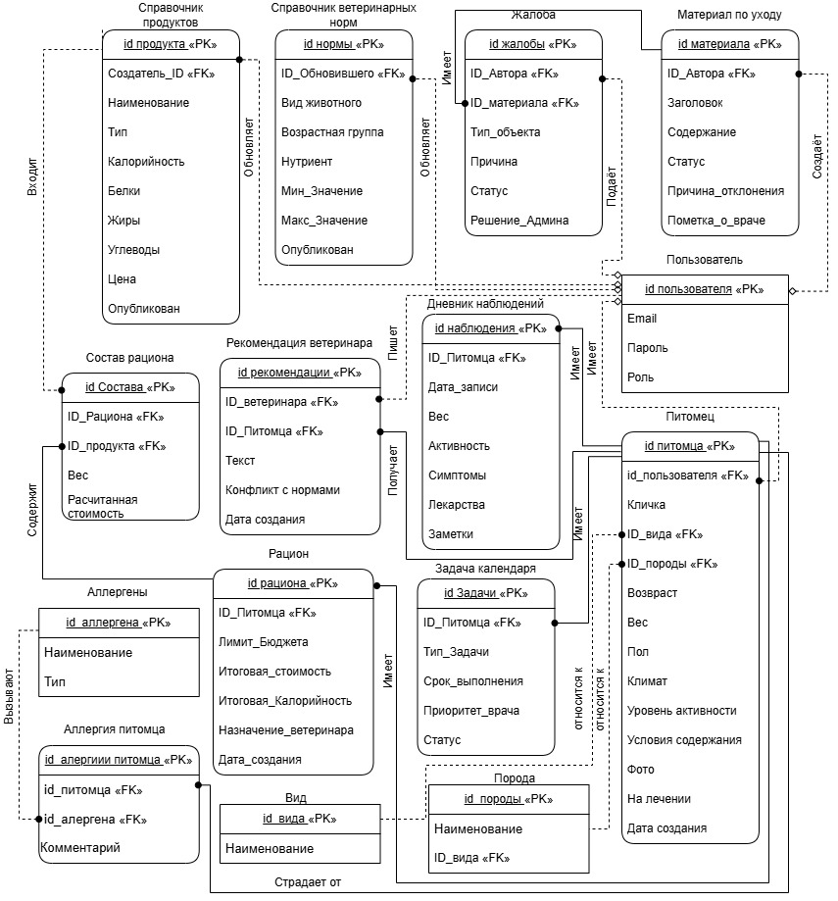
Рисунок 1 – Диаграмма IDEF1X
Сущности сгруппированы по назначению: доступ (пользователь); питомцы (вид, порода, питомец, аллергены, аллергия питомца); питание (справочник продуктов, справочник ветеринарных норм, рацион, состав рациона); наблюдение и уход (дневник наблюдений, задача календаря, рекомендация ветеринара); контент и модерация (материал по уходу, жалоба).
Модель приведена к третьей нормальной форме. Связи «многие ко многим» разрешены ассоциативными сущностями: «Питомец – Аллерген» через «Аллергия питомца», «Рацион – Продукт» через «Состав рациона». Виды и породы вынесены в отдельные справочники, что исключает дублирование названий. Роль пользователя (администратор, владелец, ветеринар) хранится атрибутом сущности «Пользователь». В заголовке каждой таблицы диаграммы указано название сущности, в верхней секции – первичный ключ (PK), ниже – атрибуты; внешние ключи отмечены FK. Именованные связи («Имеет», «Создаёт», «Подаёт», «Пишет», «Получает», «Входит», «Содержит» и др.) показывают смысл ссылки.

3.2 Описание сущностей и связей
Таблица 6 – Сущности модели данных
Сущность | Назначение | Ключевые атрибуты и ограничения
Пользователь | Учётная запись | Email (уникален), пароль хранится в виде хэша (NFR-04), роль (администратор, владелец, ветеринар); блокировка учётной записи (FR-21)
Вид | Справочник видов животных | Наименование
Порода | Справочник пород | Наименование; ссылка на вид (FK)
Питомец | Профиль питомца | Владелец (FK), кличка (не пустая, ≤ 50 символов), вид и порода (FK), возраст, вес (> 0), пол, климат, уровень активности, условия содержания, фото (путь к файлу), признак «на лечении», дата создания
Аллергены | Справочник аллергенов (продукты, препараты) | Наименование, тип
Аллергия питомца | Связь питомца и аллергена | Питомец (FK), аллерген (FK), комментарий
Справочник продуктов | Готовые корма и натуральные продукты | Создатель (FK), наименование, тип, калорийность, белки, жиры, углеводы, цена (значения > 0), признак «Опубликован»
Справочник ветеринарных норм | Нормы питательных веществ | Обновивший (FK), вид животного, возрастная группа, нутриент, минимальное и максимальное значение, признак «Опубликован»
Рацион | Сохранённый рацион питомца | Питомец (FK), лимит бюджета, итоговая стоимость, итоговая калорийность, признак «по назначению ветеринара», дата создания
Состав рациона | Позиции рациона | Рацион (FK), продукт (FK), масса, рассчитанная стоимость
Дневник наблюдений | Записи наблюдений | Питомец (FK), дата записи (обязательна), вес (> 0), активность, симптомы, лекарства, заметки (≤ 500 символов)
Задача календаря | Задача ухода | Питомец (FK), тип задачи, срок выполнения, приоритет врача, статус
Рекомендация ветеринара | Рекомендации по рациону и уходу | Ветеринар (FK), питомец (FK), текст, признак «Конфликт с нормами», дата создания
Материал по уходу | Статьи, памятки, инструкции ветеринара | Автор (FK), заголовок, содержание, статус («на проверке», «опубликовано», «отклонено»), причина отклонения, пометка о враче
Жалоба | Жалоба на контент | Автор (FK), материал (FK), тип объекта, причина, статус («новая», «рассмотрена»), решение администратора

Таблица 7 – Связи между сущностями
Связь | Кратность | Содержание и ссылочная целостность
Пользователь – Питомец | 1 : N | Владелец имеет несколько питомцев; питомец принадлежит одному владельцу
Вид – Порода | 1 : N | Порода относится к одному виду
Вид, Порода – Питомец | 1 : N | Питомец относится к одному виду и одной породе
Питомец – Аллерген | N : M | Разрешается сущностью «Аллергия питомца» (две связи 1 : N)
Питомец – Рацион | 1 : N | У питомца может быть несколько сохранённых рационов
Рацион – Состав рациона | 1 : N | Композиция: позиции не существуют без рациона (в классах – 1..*)
Продукт – Состав рациона | 1 : N | Продукт входит в состав разных рационов; удаление продукта, используемого в рационах, не допускается (скрывается признаком «Опубликован»)
Питомец – Дневник наблюдений | 1 : N | Записи привязаны к питомцу и хронологически упорядочены
Питомец – Задача календаря | 1 : N | Задачи ухода питомца
Питомец – Рекомендация ветеринара | 1 : N | Питомец получает рекомендации
Пользователь (ветеринар) – Рекомендация | 1 : N | Автор рекомендации – пользователь с ролью «ветеринар»
Пользователь – Продукт, Норма | 1 : N | Создатель продукта и пользователь, обновивший норму (администратор)
Пользователь – Материал по уходу | 1 : N | Автор материала
Пользователь – Жалоба | 1 : N | Автор жалобы
Материал по уходу – Жалоба | 1 : N | Жалобы на материал

Для ускорения основных запросов предусмотрены индексы: по внешним ключам (владелец питомца, питомец в дневнике, рационах и задачах); «Задача календаря» (срок выполнения, статус) – выборка задач, срок которых наступил, планировщиком; «Справочник ветеринарных норм» (вид, возрастная группа, нутриент) – подбор норм при расчёте рациона; «Справочник продуктов» (тип, признак «Опубликован») – выборка доступных продуктов. Файлы фотографий хранятся вне БД, в таблице записывается только путь, что снижает размер БД и упрощает резервное копирование.
Ограничения, которые нельзя выразить средствами схемы БД (допустимый возраст для вида, положительные значения веса, калорийности и цены, длина клички и комментария, формат и размер фото, обязательность причины отклонения, запрет публикации непроверенных записей), проверяются валидаторами Django и методами сервисов (PetService.validateProfile, ReferenceService.validateProduct, MediaService.validate) и дублируются на клиенте.

4 Логическая структура программного обеспечения

4.1 UML-диаграммы классов
Из ERD выделены классы-сущности (рисунок 2): каждой из 15 сущностей модели данных соответствует класс-модель Django. Из диаграмм вариантов использования выделены классы бизнес-логики (сервисы) и классы, отвечающие за взаимодействие с внешним миром, – контроллеры (рисунок 3). Сервисы отмечены стереотипом «control», контроллеры образуют уровень интерфейса.
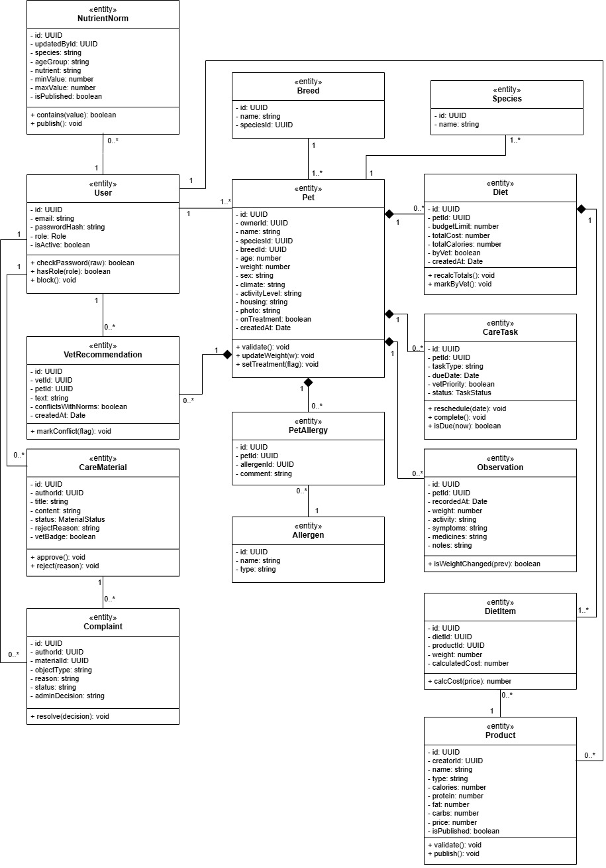
Рисунок 2 – Диаграмма классов: классы-сущности
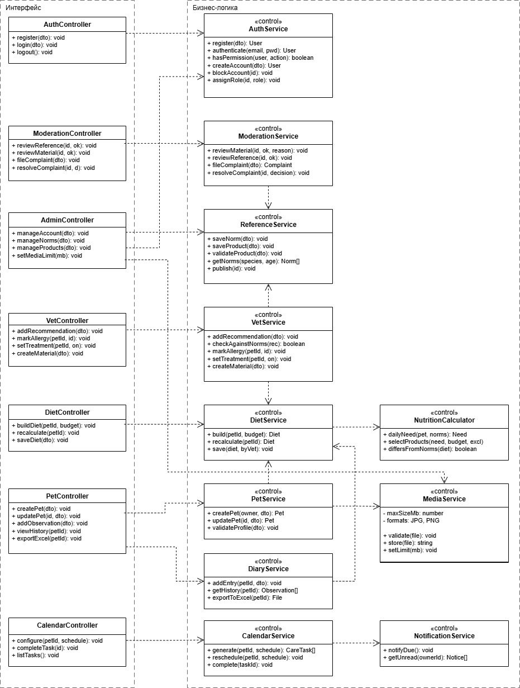
Рисунок 3 – Диаграмма классов: контроллеры, сервисы и вспомогательные классы
Соответствие сценариев классам: UC-1 – PetController, PetService, MediaService; UC-2 – DietController, DietService, NutritionCalculator; UC-3 – VetController, VetService, ReferenceService; UC-4 – PetController, DiaryService; UC-5 – CalendarController, CalendarService, NotificationService; UC-6 – AdminController, AuthService; UC-7 – AdminController, ReferenceService; UC-8 и UC-9 – ModerationController, ModerationService; UC-10 – AdminController, MediaService.

4.2 Ответственность классов
Таблица 8 – Классы-сущности
Класс (сущность ERD) | Ответственность
User (Пользователь) | Хранит учётные данные и роль; проверяет пароль (checkPassword), роль (hasRole), блокируется администратором (block)
Pet (Питомец) | Хранит профиль; проверяет корректность данных (validate); обновляет вес (updateWeight) и статус лечения (setTreatment)
Species, Breed (Вид, Порода) | Справочники видов и пород
Allergen, PetAllergy (Аллергены, Аллергия питомца) | Справочник аллергенов и связь аллергена с питомцем
Product (Справочник продуктов) | Хранит состав, калорийность и цену продукта; проверяет данные (validate); публикуется после проверки (publish)
NutrientNorm (Справочник ветеринарных норм) | Хранит диапазон нормы по нутриенту; проверяет вхождение значения в норму (contains); публикуется (publish)
Diet (Рацион) | Хранит итоги рациона; пересчитывает стоимость и калорийность (recalcTotals); отмечает «по назначению ветеринара» (markByVet)
DietItem (Состав рациона) | Позиция рациона: продукт, масса; рассчитывает стоимость позиции (calcCost)
Observation (Дневник наблюдений) | Запись наблюдения; определяет изменение веса относительно предыдущей записи (isWeightChanged)
CareTask (Задача календаря) | Задача ухода; перенос (reschedule), выполнение (complete), проверка наступления срока (isDue)
VetRecommendation (Рекомендация ветеринара) | Текст рекомендации и признак конфликта с нормами (markConflict)
CareMaterial (Материал по уходу) | Материал ветеринара; жизненный цикл модерации: одобрение (approve), отклонение с причиной (reject)
Complaint (Жалоба) | Жалоба на контент; фиксация решения администратора (resolve)
Таблица 9 – Контроллеры (уровень интерфейса)
Класс | Ответственность и операции
AuthController | Регистрация, вход и выход (register, login, logout); передаёт данные AuthService
PetController | Профиль питомца и дневник: создание и изменение профиля, запись наблюдения, просмотр истории, экспорт в Excel (createPet, updatePet, addObservation, viewHistory, exportExcel)
DietController | Подбор, пересчёт и сохранение рациона (buildDiet, recalculate, saveDiet)
CalendarController | Настройка календаря, отметка выполнения, список задач (configure, completeTask, listTasks)
VetController | Рекомендации, отметки аллергий и лечения, создание материалов (addRecommendation, markAllergy, setTreatment, createMaterial)
AdminController | Учётные записи, нормы, продукты, лимит медиа (manageAccount, manageNorms, manageProducts, setMediaLimit)
ModerationController | Проверка справочников и материалов, жалобы (reviewReference, reviewMaterial, fileComplaint, resolveComplaint)
Контроллеры не содержат бизнес-логики: они принимают запрос, проверяют формат данных и роль, вызывают сервис и формируют ответ (HTML-страницу, перенаправление или JSON).
Таблица 10 – Классы бизнес-логики и вспомогательные классы (стереотип «control»)
Класс | Ответственность
AuthService | Регистрация и аутентификация, проверка прав (hasPermission), создание и блокировка учётных записей, назначение ролей; хранение пароля в виде хэша
PetService | Создание и изменение профиля, проверка данных профиля (validateProfile); при наличии фото обращается к MediaService; при изменении параметров вызывает пересчёт рациона DietService
MediaService | Проверка формата (JPG, PNG) и размера файла, сохранение файла на диск и возврат пути, изменение лимита (validate, store, setLimit)
DietService | Подбор рациона (build), пересчёт при изменении веса, аллергий или лечения (recalculate), сохранение с признаком «по назначению ветеринара» (save)
NutritionCalculator | Чистые вычисления: суточная потребность (dailyNeed), подбор продуктов по нормам, бюджету и списку исключений (selectProducts), проверка расхождения с нормами (differsFromNorms); не зависит от БД и HTTP
DiaryService | Добавление записей, выдача истории, экспорт истории наблюдений и рациона в Excel (addEntry, getHistory, exportToExcel)
CalendarService | Формирование задач по профилю и рекомендациям (generate), перераспределение с учётом графика владельца и приоритета дат ветеринара (reschedule), отметка выполнения (complete)
NotificationService | Поиск задач, срок которых наступил, и формирование уведомлений; выдача непрочитанных (notifyDue, getUnread)
VetService | Рекомендации ветеринара, проверка их по нормам (checkAgainstNorms), отметка аллергий и лечения, создание материалов; инициирует пересчёт рациона и календаря
ReferenceService | Справочники продуктов и норм: сохранение, проверка, выдача норм по виду и возрасту (getNorms), публикация (publish)
ModerationService | Проверка материалов и записей справочников, регистрация и рассмотрение жалоб; публикует только одобренный контент (CON-05)
RestPriceClient (IPriceProvider) | Получение цен (getPrice) и норм из внешних сервисов; при сбое возвращает последние сохранённые значения

4.3 Предоставляемые и используемые интерфейсы
Внешним интерфейсом серверной части является набор HTTP-маршрутов, обслуживаемых контроллерами; обмен выполняется по HTTPS, HTML-страницы и формы передаются браузеру, асинхронные запросы – в формате JSON. Доступ ограничивается сессией и ролью пользователя (middleware). Предоставляемые интерфейсы сведены в таблицу 11; маршруты указаны там, где они зафиксированы диаграммами последовательности (рисунки 5–8), для остальных операций – метод контроллера. Используемые интерфейсы и зависимости приведены в таблице 12.
Таблица 11 – Предоставляемые интерфейсы
Операция (контроллер.метод) | Маршрут | Роль | Требования
AuthController.register / login / logout | – | Все | FR-01, 02
PetController.createPet | POST /pets/ (форма, фото) | Владелец | FR-03, 04, 22, 23
PetController.updatePet | – | Владелец | FR-03, 23
PetController.addObservation, viewHistory | – | Владелец | FR-08
PetController.exportExcel | – | Владелец | FR-14
DietController.buildDiet | POST /pets/{id}/diet/ (бюджет) | Владелец | FR-05, 07
DietController.saveDiet | POST /pets/{id}/diet/save/ | Владелец | FR-05, 24, 25
DietController.recalculate | – | Владелец | FR-06
CalendarController.listTasks | GET /pets/{id}/calendar/ | Владелец | FR-09
CalendarController.configure | POST /pets/{id}/calendar/ (занятые даты) | Владелец | FR-09, 20
VetController (история питомца) | GET /vet/pets/{id}/ | Ветеринар | FR-19
VetController.addRecommendation | POST /vet/recommendations/; подтверждение: POST …/confirm/ | Ветеринар | FR-10, 26
VetController.markAllergy | POST /vet/pets/{id}/allergy/ | Ветеринар | FR-11
VetController.setTreatment | POST /vet/pets/{id}/treatment/ | Ветеринар | FR-12
VetController.createMaterial | – | Ветеринар | FR-13
ModerationController.reviewReference / reviewMaterial | – | Администратор | FR-15
ModerationController.fileComplaint / resolveComplaint | – | Пользователь; администратор | FR-16
AdminController.manageNorms / manageProducts | – | Администратор | FR-17
AdminController.setMediaLimit | – | Администратор | FR-18
AdminController.manageAccount | – | Администратор | FR-21

Таблица 12 – Используемые интерфейсы и зависимости
Интерфейс | Кто использует | Поставщик | Назначение
IPriceProvider (RestPriceClient) | DietService | Внешний сервис цен (HTTPS, REST/JSON) | Актуальные цены продуктов; замена поставщика без изменения сервиса
REST/JSON сервиса норм | ReferenceService, RestPriceClient | Внешний сервис норм NRC / AAFCO | Загрузка и обновление ветеринарных норм (CON-03)
Django ORM (SQL, psycopg) | Сервисы | PostgreSQL 17 | Хранение данных, транзакции
MediaService → файловая система | PetService | Каталог медиафайлов на сервере | Сохранение и чтение фотографий
Генератор Excel (openpyxl) | DiaryService | Библиотека openpyxl | Формирование отчёта для ветеринара не более чем за 10 секунд
NutritionCalculator | DietService | Внутренний модуль | Расчёт потребности и подбор продуктов
NotificationService.notifyDue() | Планировщик (cron / worker) | Внутренний модуль | Периодическая проверка сроков задач календаря

5 Моделирование поведения и взаимодействия компонентов
Поведение системы смоделировано для четырёх ключевых сценариев, в которых участвуют несколько компонентов и есть нетривиальные ветвления: создание профиля питомца (UC-1), составление рациона с учётом бюджета (UC-2), просмотр истории питомца и рекомендации ветеринара (UC-3), настройка адаптивного календаря ухода (UC-5). Остальные сценарии (UC-4, UC-6…UC-10) представляют собой линейные операции ввода и проверки данных; они описаны в таблице 17. Диаграммы деятельности показывают порядок действий пользователя и системы и ветвления при альтернативных потоках; диаграммы последовательности – обмен сообщениями между интерфейсом, контроллерами, сервисами и хранилищами.

5.1 UML-диаграммы деятельности
Диаграммы деятельности построены с «дорожками» исполнителя («Владелец питомца» или «Ветеринарный врач») и «Система»: UC-1 – рисунок 4, UC-2 – рисунок 5, UC-3 – рисунок 6, UC-5 – рисунок 7. Ветвления обозначены ромбами с условиями «да» и «нет».
В UC-1 после ввода данных система последовательно проверяет корректность данных, формат и размер фото (если оно приложено) и наличие питомца; при ошибке профиль не сохраняется, при существующем питомце открывается форма редактирования, иначе создаётся запись Pet. В UC-2 система исключает опасные продукты при наличии аллергий или лечения, подбирает продукты, рассчитывает калорийность, питательные вещества и стоимость и при превышении бюджета заменяет продукты более дешёвыми; затем владелец корректирует рацион, при ручном добавлении продукта данные проверяются, а при расхождении с нормами предлагается пометка «по назначению ветеринара». В UC-3 ветеринар просматривает историю, вносит рекомендации и отметки; при конфликте с нормами система запрашивает подтверждение, при аллергене в действующем рационе исключает продукт, при лечении исключает несовместимые продукты и корректирует календарь. В UC-5 система формирует расписание по профилю и рекомендациям, сохраняет даты ветеринара и размещает остальные задачи вокруг них, а при наступлении срока задачи отправляет уведомление.
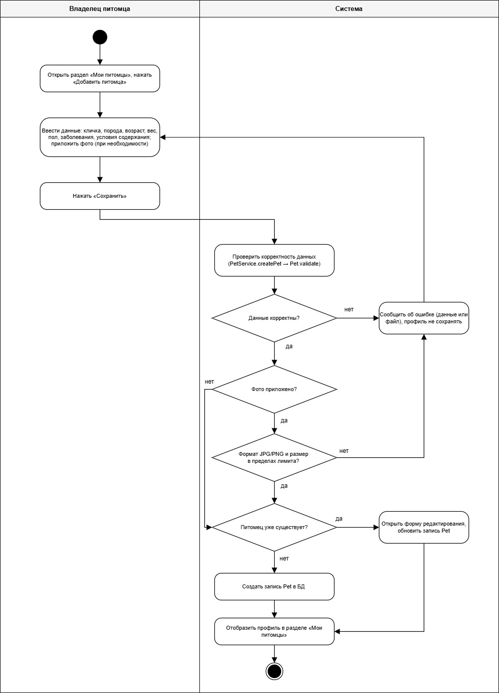
Рисунок 4 – Диаграмма деятельности UC-1 «Создание профиля питомца»
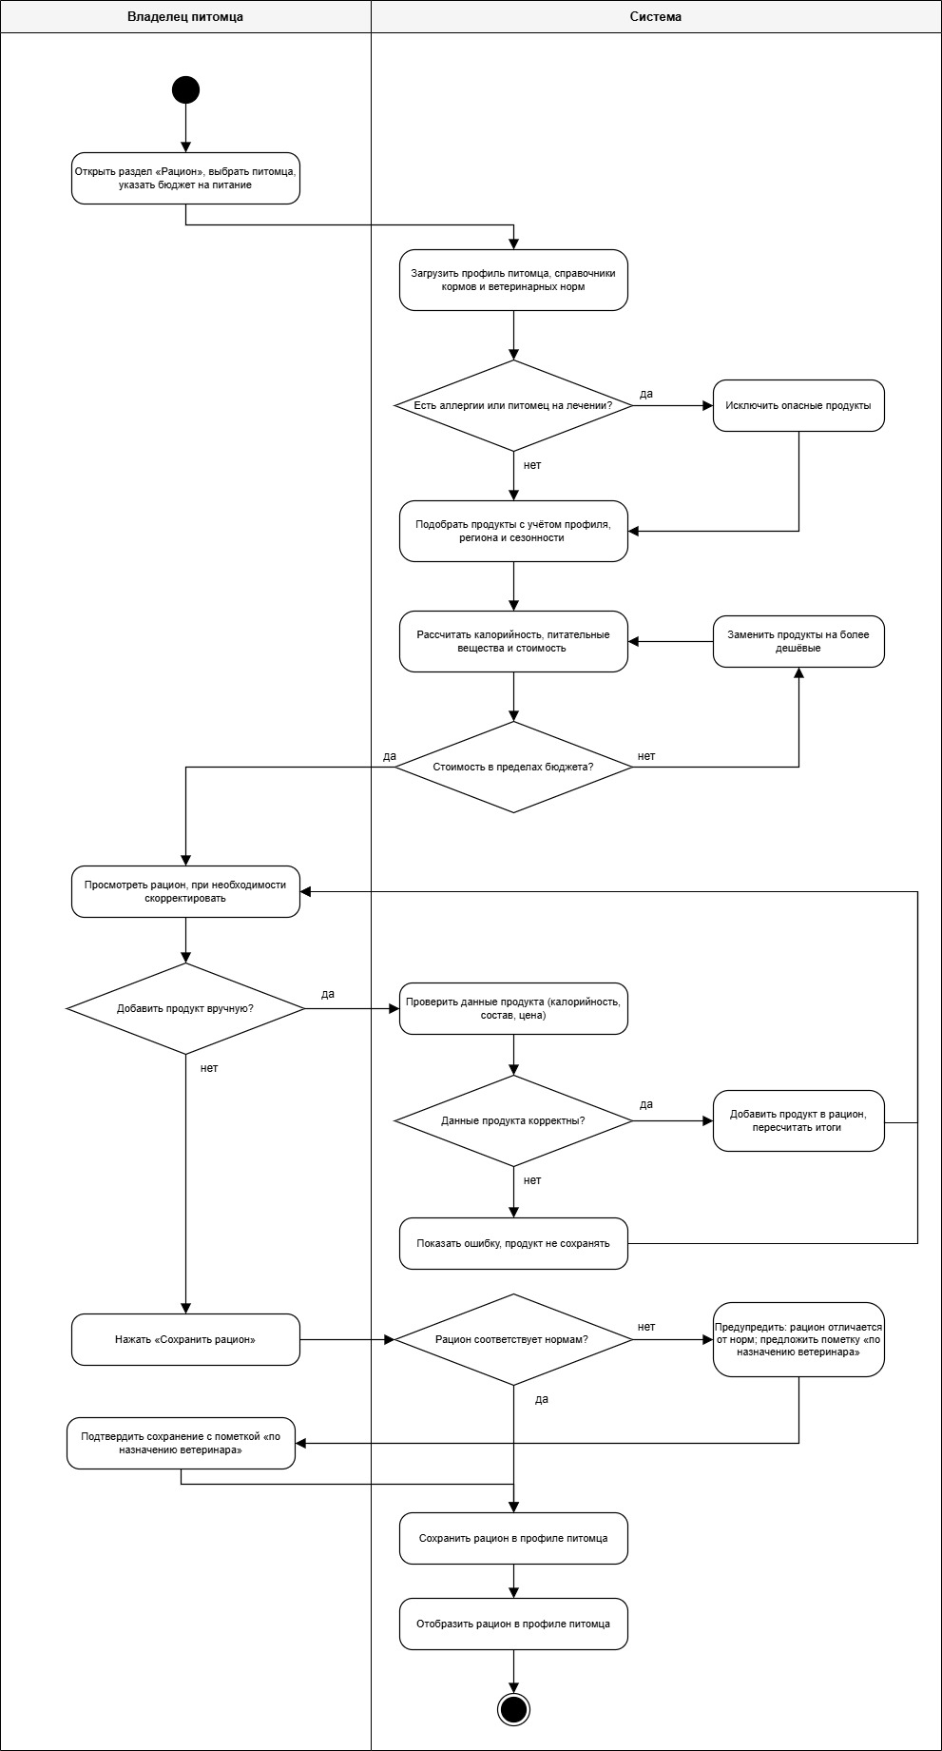
Рисунок 5 – Диаграмма деятельности UC-2 «Составление рациона с учётом бюджета»
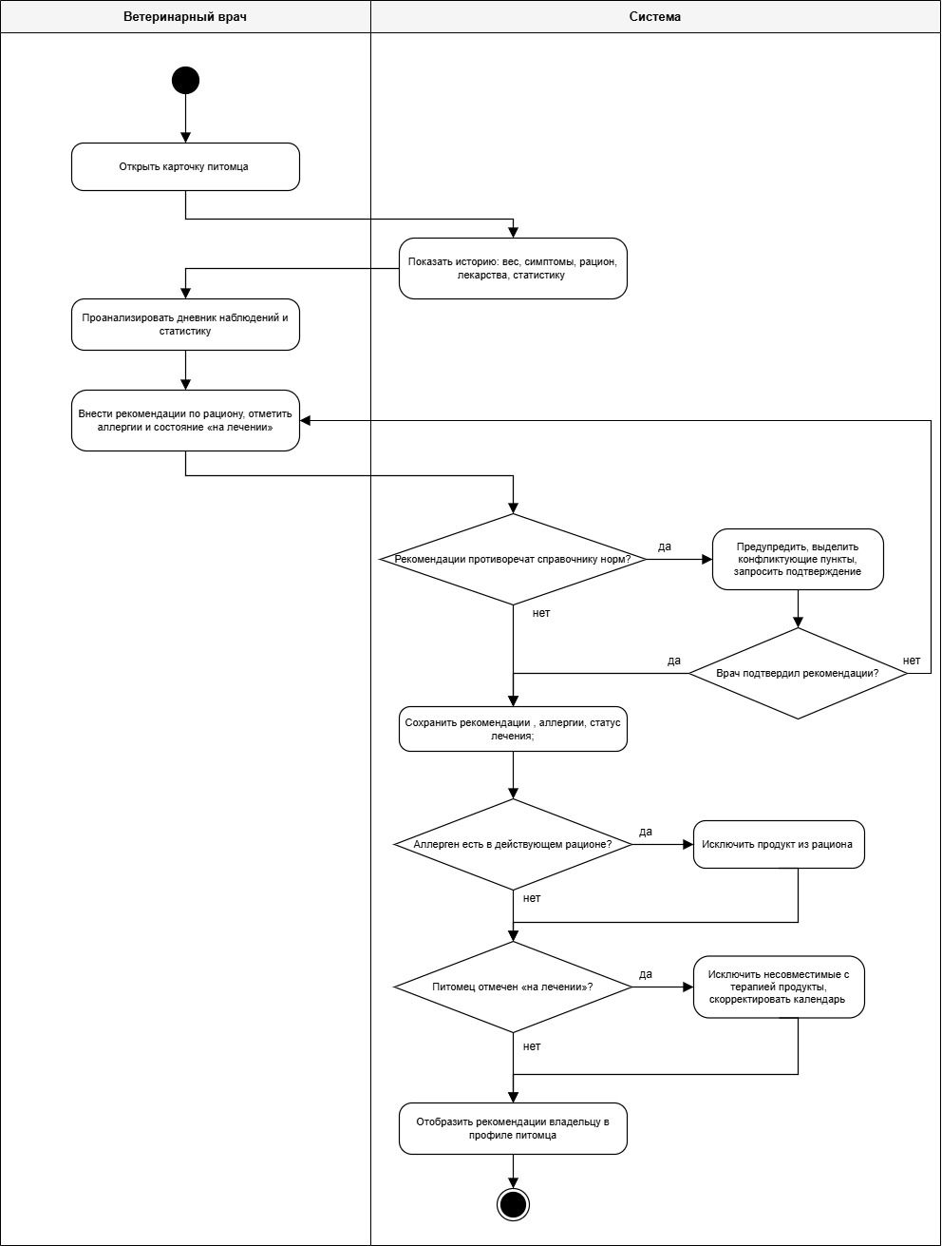Рисунок 6 – Диаграмма деятельности UC-3 «Просмотр истории питомца и рекомендации ветеринара»
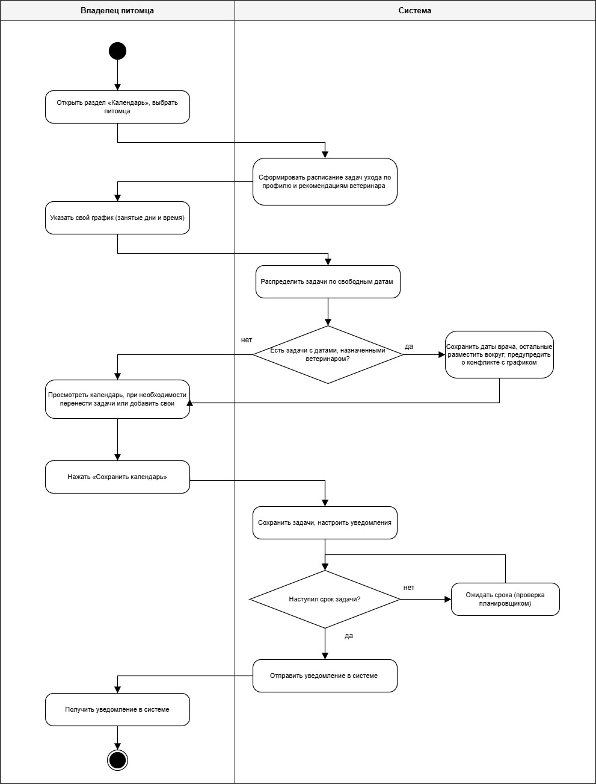Рисунок 7 – Диаграмма деятельности UC-5 «Настройка адаптивного календаря ухода»

5.2 UML-диаграммы последовательности
Диаграммы последовательности (рисунки В.5 - В.8) показывают, какие классы реализуют каждый шаг сценария. Во всех сценариях браузер обращается к HTTP-маршруту, контроллер делегирует работу сервису, а сервис – моделям, базе данных и вспомогательным модулям; контроллеры бизнес-логики не содержат. Необязательные и альтернативные участки показаны комбинированными фрагментами opt, alt и loop; каждый вызов завершается возвратом ответа инициатору, так что процесс заканчивается там же, где начался, – у пользователя.
В UC-1 (рисунок В.5) участвуют владелец, веб-интерфейс, PetController, PetService, Pet, MediaService и БД с файловым хранилищем; фрагмент opt «фото приложено» включает проверку и сохранение файла, фрагмент alt – ветвь ошибки (ответ 400 с формой и сообщениями). В UC-2 (рисунок В.6) DietService собирает данные из БД, запрашивает цены у RestPriceClient (при недоступности сервиса берутся последние сохранённые цены), вызывает NutritionCalculator и при превышении бюджета повторно подбирает продукты; сохранение рациона выполняется отдельным запросом. В UC-3 (рисунок В.7) VetService обращается к ReferenceService за нормами, а при отметке аллергена или лечения запускает пересчёт рациона (DietService) и перенос задач (CalendarService). В UC-5 (рисунок В.8) CalendarService формирует и перераспределяет задачи, а цикл loop описывает периодический вызов NotificationService.notifyDue() планировщиком.

5.3 Описание основных и альтернативных сценариев
Ниже каждый сценарий описан по шагам основного потока с указанием реализующих элементов; альтернативные потоки обозначены буквой A.
Таблица 13 – Сценарий UC-1 «Создание профиля питомца»
№ | Исполнитель | Действие | Реализующие элементы
1 | Владелец | Открывает раздел «Мои питомцы», нажимает «Добавить питомца», заполняет форму и при необходимости прикладывает фото | Веб-интерфейс
2 | Система | Принимает запрос и передаёт данные сервису | POST /pets/, PetController, PetService.createPet
3 | Система | Проверяет корректность данных: кличка не пустая, вес > 0, возраст допустим для вида | Pet.validate, PetService.validateProfile
4 | Система | Если фото приложено, проверяет формат (JPG, PNG) и размер | MediaService.validate
5 | Система | Сохраняет файл и получает путь | MediaService.store
6 | Система | Создаёт запись питомца (и связанные аллергии) в БД | Pet, PetAllergy, Django ORM
7 | Система | Перенаправляет на список питомцев; профиль отображается в разделе «Мои питомцы» | 302 Redirect /pets/
A1 | Система | Данные некорректны (отрицательный вес, пустая кличка, возраст свыше допустимого): возвращается форма с ошибками (400), профиль не сохраняется | Pet.validate, PetController
A2 | Система | Фото неверного формата или больше лимита: сообщение об ошибке, предлагается выбрать другой файл | MediaService.validate (FR-22, FR-18)
A3 | Система | Питомец уже существует: открывается форма редактирования, обновляется существующая запись, дубликат не создаётся | PetService.updatePet
Таблица 14 – Сценарий UC-2 «Составление рациона с учётом бюджета»
№ | Исполнитель | Действие | Реализующие элементы
1 | Владелец | Открывает раздел «Рацион», выбирает питомца, указывает бюджет | POST /pets/{id}/diet/, DietController.buildDiet
2 | Система | Загружает профиль питомца, аллергии, справочники продуктов и норм | DietService.build, Django ORM
3 | Система | Запрашивает актуальные цены | RestPriceClient (IPriceProvider)
4 | Система | Рассчитывает суточную потребность по нормам | NutritionCalculator.dailyNeed
5 | Система | Подбирает продукты с учётом бюджета, исключая опасные; рассчитывает калорийность, питательные вещества и стоимость | NutritionCalculator.selectProducts
6 | Система | Проверяет расхождение рациона с нормами и возвращает рацион, стоимость и предупреждение | NutritionCalculator.differsFromNorms
7 | Владелец | Просматривает рацион, при необходимости корректирует, нажимает «Сохранить рацион» | POST /pets/{id}/diet/save/
8 | Система | Сохраняет рацион и его состав в профиле питомца | DietService.save, Diet, DietItem
A1 | Система | Питомец на лечении или есть аллергии: опасные продукты исключаются из подбора | Pet.onTreatment, PetAllergy (FR-11, FR-12)
A2 | Система | Стоимость выше бюджета: повторный подбор более дешёвых продуктов | NutritionCalculator.selectProducts
A3 | Система | Сервис цен недоступен: используются последние сохранённые цены, пользователь предупреждается | RestPriceClient
A4 | Система | Рацион расходится с нормами: предупреждение и предложение сохранить с пометкой «по назначению ветеринара» | Diet.markByVet (FR-24)
A5 | Система | Продукт добавлен вручную с некорректными данными: продукт не сохраняется, выводится ошибка | Product.validate, ReferenceService.validateProduct (FR-25)

Таблица 15 – Сценарий UC-3 «Просмотр истории питомца и рекомендации ветеринара»
№ | Исполнитель | Действие | Реализующие элементы
1 | Ветеринар | Открывает карточку питомца | GET /vet/pets/{id}/, VetController
2 | Система | Выбирает наблюдения, рационы и рекомендации; показывает историю и статистику | VetService, Observation, Diet, VetRecommendation
3 | Ветеринар | Вводит рекомендацию по рациону и уходу | POST /vet/recommendations/
4 | Система | Получает нормы и проверяет рекомендацию на соответствие им | ReferenceService.getNorms, VetService.checkAgainstNorms
5 | Система | Сохраняет рекомендацию; владелец видит её в профиле питомца с пометкой «Не заменяет очный приём ветеринара» | VetRecommendation, NFR-05
6 | Ветеринар | Отмечает аллерген | POST /vet/pets/{id}/allergy/, VetService.markAllergy
7 | Система | Сохраняет аллергию питомца | PetAllergy
8 | Ветеринар | Отмечает, что питомец на лечении | POST /vet/pets/{id}/treatment/, VetService.setTreatment
9 | Система | Обновляет признак лечения, пересчитывает рацион и переносит задачи календаря | Pet.setTreatment, DietService.recalculate, CalendarService.reschedule
A1 | Система | Рекомендация противоречит нормам: конфликтующие пункты выделяются, запрашивается подтверждение; после подтверждения рекомендация сохраняется | VetService.checkAgainstNorms, VetRecommendation.markConflict (FR-26)
A2 | Система | Аллерген есть в действующем рационе: продукт автоматически исключается, рацион пересчитывается | DietService.recalculate

Таблица 16 – Сценарий UC-5 «Настройка адаптивного календаря ухода»
№ | Исполнитель | Действие | Реализующие элементы
1 | Владелец | Открывает раздел «Календарь», выбирает питомца | GET /pets/{id}/calendar/, CalendarController.listTasks
2 | Система | Формирует расписание задач ухода по профилю и рекомендациям ветеринара | CalendarService.generate, CareTask
3 | Владелец | Указывает занятые дни и время и сохраняет календарь | POST /pets/{id}/calendar/, CalendarController.configure
4 | Система | Распределяет задачи по свободным датам, сохраняет задачи и настраивает уведомления | CalendarService.reschedule, Django ORM
5 | Планировщик | По расписанию проверяет задачи, срок которых наступил | cron / worker, NotificationService.notifyDue
6 | Система | Формирует уведомление; владелец видит его в системе | NotificationService.getUnread (FR-20)
A1 | Система | Есть задачи с датами ветеринара: они не переносятся, остальные размещаются вокруг, владельцу выводится предупреждение о конфликте с графиком | CareTask.vetPriority, CalendarService.reschedule
A2 | Система | График владельца изменился: задачи переносятся на ближайшие подходящие даты, не удаляясь | CareTask.reschedule
Таблица 17 – Реализация остальных сценариев
Сценарий | Основной поток и альтернативные потоки | Реализующие элементы
UC-4 Ведение дневника наблюдений | Добавление записи (дата, вес, активность, симптомы, лекарства); проверка данных; поиск по дате, весу, симптомам; экспорт в Excel не более чем за 10 с. A: некорректные данные – запись не сохраняется; записи не найдены – выводится сообщение | PetController.addObservation / viewHistory / exportExcel, DiaryService, Observation, openpyxl
UC-6 Управление учётными записями | Создание записи с проверкой уникальности логина, хранение пароля в виде хэша, запись действия в журнал. A: блокировка и разблокировка; смена роли; ошибка данных | AdminController.manageAccount, AuthService.createAccount / blockAccount / assignRole, User
UC-7 Справочник ветеринарных норм | Редактирование норм, проверка значений, передача на проверку и публикация новой версии. A: загрузка из внешнего источника; источник недоступен – используются последние нормы; некорректные значения | AdminController.manageNorms, ReferenceService.saveNorm / publish, NutrientNorm, RestPriceClient
UC-8 Проверка справочников и материалов | Просмотр записей «на проверке», публикация. A: нет записей; отклонение с причиной; материал ветеринара публикуется только после одобрения и с пометкой «Не заменяет очный приём ветеринара» | ModerationController.reviewReference / reviewMaterial, ModerationService, Product.publish, CareMaterial.approve / reject
UC-9 Рассмотрение жалоб | Просмотр новых жалоб, проверка контента, решение, статус «рассмотрена». A: жалоба обоснована – контент блокируется; необоснованна – отклоняется; сверка со справочником норм | ModerationController.fileComplaint / resolveComplaint, ModerationService, Complaint.resolve
UC-10 Лимиты хранения медиа | Ввод нового лимита, проверка (положительное число), применение к новым загрузкам. A: некорректное значение; лимит меньше объёма уже загруженного – ранее загруженные файлы сохраняются | AdminController.setMediaLimit, MediaService.setLimit

6 Физическая архитектура и технологический стек

6.1 UML-диаграмма компонентов
Система состоит из веб-клиента, серверного приложения (модульный монолит) и внешних хранилищ и сервисов (рисунок В.9). Серверное приложение включает слой приёма запросов (Nginx, Gunicorn с middleware Django), контроллеры, планировщик задач, слой бизнес-логики, объединяющий восемь функциональных модулей, и слой доступа к данным и внешним ресурсам. Состав компонентов описан в таблице 18.
Таблица 18 – Компоненты системы
Компонент | Назначение | Предоставляет / использует
Веб-клиент | Формы владельца (профиль, рацион, календарь, дневник), ветеринарного врача (история, рекомендации, материалы), администратора (учётные записи, справочники, модерация); загрузка отчётов Excel; HTTP-клиент браузера | Использует HTTPS-интерфейс сервера
Nginx | Обратный прокси, TLS, раздача статики и медиафайлов | Использует Gunicorn; принимает запросы клиентов
Gunicorn + Django: middleware | Сессии, аутентификация, разграничение доступа по ролям (admin / owner / vet) | Предоставляет контекст пользователя контроллерам
Контроллеры (Django views) | AuthController, PetController, DietController, CalendarController, VetController, AdminController, ModerationController | Предоставляют HTTP-интерфейс; используют сервисы
Планировщик задач | cron / worker: контроль сроков задач календаря | Вызывает NotificationService (в диаграмме – «вызов задач»)
Профили питомцев | PetService, MediaService | Используют доступ к данным и адаптер файлового хранилища
Рацион | DietService, NutritionCalculator | Используют клиент внешних сервисов и доступ к данным
Календарь и уведомления | CalendarService, NotificationService | Используют доступ к данным
Рекомендации ветеринара | VetService | Использует ReferenceService, DietService, CalendarService
Дневник и экспорт | DiaryService | Использует генератор Excel и доступ к данным
Справочники | ReferenceService | Использует доступ к данным и клиент внешних сервисов
Модерация | ModerationService | Использует ReferenceService
Аутентификация и учётные записи | AuthService | Использует доступ к данным
Доступ к данным | Django ORM (модели-сущности), транзакции, миграции | Использует PostgreSQL (SQL, psycopg)
Адаптер файлового хранилища | Запись и чтение фотографий (MediaService → диск) | Использует файловую систему сервера
Клиент внешних сервисов | RestPriceClient (IPriceProvider) | Использует HTTPS/JSON внешних сервисов
Генератор Excel | openpyxl: выгрузка истории наблюдений и рациона | Используется DiaryService
PostgreSQL 17 | Реляционная БД | Хранит данные приложения
Хранилище медиафайлов | Фотографии питомцев на диске | Используется адаптером хранилища и Nginx
Внешние сервисы | Сервис цен на корма и продукты; сервис ветеринарных норм (NRC, AAFCO), REST / JSON | Ограничения – CON-03

6.2 UML-диаграмма развёртывания
Для текущего масштаба достаточно одного сервера приложений (рисунок В.10). На устройстве пользователя в браузере (Chrome, Firefox, Edge, Яндекс.Браузер) выполняется веб-интерфейс на HTML5, CSS3 и JavaScript. Сервер приложений содержит среду выполнения Nginx (TLS, статика и медиафайлы), среду Gunicorn + Python 3.12 + Django с артефактами приложения (модули контроллеров и сервисов, Django ORM, RestPriceClient, генератор Excel openpyxl), каталог медиафайлов, планировщик задач и журналы ошибок (БД, формирование Excel, загрузка файлов, внешние сервисы). База данных PostgreSQL 17 размещена на отдельном узле во внутренней сети. Внешние сервисы цен и ветеринарных норм доступны по HTTPS. Каналы связи узлов приведены в таблице 19.
Таблица 19 – Каналы связи между узлами
Узлы | Протокол | Назначение
Браузер – Nginx | HTTPS, порт 443 | Запросы пользователей, страницы, формы, JSON
Nginx – Gunicorn | HTTP / WSGI, localhost | Проксирование динамических запросов приложению
Приложение – PostgreSQL | TCP 5432, протокол СУБД | SQL-запросы Django ORM
Приложение – каталог медиафайлов | Файловый ввод-вывод | Сохранение и чтение фотографий
Приложение – внешние сервисы | HTTPS / JSON | Получение цен и ветеринарных норм
Планировщик – приложение | Вызов задач | Проверка сроков задач календаря и уведомления

6.3 Среда эксплуатации и архитектурные паттерны
Система эксплуатируется как веб-приложение в сети Интернет: пользователи (владельцы, ветеринары, администраторы) работают через браузер, установка программ на устройства не требуется. Серверная часть работает круглосуточно без выделенного обслуживающего персонала; резервное копирование выполняется не реже одного раза в сутки (NFR-09). Система поддерживает три режима функционирования: штатный, ограниченной работоспособности (при недоступности внешних сервисов используются последние загруженные цены и нормы) и планового обслуживания, время которого не учитывается при расчёте доступности. В таблице 20 перечислены применяемые архитектурные паттерны.
Таблица 20 – Архитектурные паттерны
Паттерн | Где применяется | Обоснование
Клиент–сервер, трёхуровневая архитектура | Веб-интерфейс, серверная часть, БД | Требование ТЗ; централизованное хранение данных
MVC (в терминах Django – MTV) | Модели, шаблоны, контроллеры (views) | Разделение представления, обработки запросов и данных
Слой сервисов (Service Layer) | Классы «control» | Бизнес-логика не зависит от HTTP; тестируемость
Модульный монолит | Серверное приложение | Модули с чёткими границами в одном процессе: простое развёртывание, возможность выделения сервисов позже
Active Record / ORM | Django ORM | Единый способ доступа к данным, смена СУБД через настройки, миграции
Adapter | RestPriceClient, MediaService | Изоляция внешних зависимостей: сервисов цен и норм, файловой системы
Strategy / замена поставщика | IPriceProvider | Возможность сменить поставщика цен без изменения DietService
Разграничение доступа по ролям (RBAC) | Middleware, AuthService | NFR-08: пользователь видит только разрешённые данные
Graceful degradation | Работа без внешних сервисов | Использование последних сохранённых цен и норм; ТЗ, режим ограниченной работоспособности
Reverse proxy | Nginx | TLS, раздача статики и медиафайлов, ограничение размера запроса
Периодическое задание (scheduler) | cron / worker | Уведомления о сроках задач без участия пользователя

6.4 Технологический стек
Таблица 21 – Технологический стек
Слой | Технология | Обоснование
Клиент | HTML5, CSS3, JavaScript; шаблоны Django | Требование ТЗ; интерфейс на русском языке, разрешение не менее 1280×720 (NFR-07)
Сервер | Python 3.12 (требование ТЗ – не ниже 3.11), Django | Встроенные аутентификация, сессии, валидаторы форм и моделей, ORM и миграции
WSGI-сервер | Gunicorn | Промышленный запуск Django-приложения за обратным прокси
Обратный прокси | Nginx | TLS, раздача статики и медиа, ограничение размера тела запроса
СУБД | PostgreSQL 17 (требование ТЗ – не ниже 15), драйвер psycopg | Надёжная реляционная СУБД, транзакции, резервное копирование
Доступ к данным | Django ORM, миграции | Независимость от диалекта SQL; проверка целостности
Отчёты | openpyxl | Формирование файлов Excel без установки MS Office
Внешние сервисы | HTTPS, REST / JSON | Стандартный протокол; требование ТЗ
Безопасность | Сессии Django, хэширование паролей PBKDF2, защита от CSRF, TLS не ниже 1.2 | NFR-03, NFR-04, NFR-08
Планировщик | cron / worker | Периодическая проверка сроков задач
Журналирование | Модуль logging (Python) | Журналы ошибок БД, Excel, загрузки файлов и внешних сервисов
Разработка | Visual Studio Code, Git | Окружение из плана работ ТЗ

6.5 Требования к инфраструктуре
Таблица 22 – Требования к инфраструктуре
Элемент | Требование
Сервер приложений | Linux (LTS-дистрибутив), не менее 2 vCPU, 4 ГБ ОЗУ, SSD от 40 ГБ; виртуальная машина или контейнеры. Gunicorn работает только в POSIX-средах, поэтому Linux – рекомендуемая платформа; при использовании Windows Server WSGI-сервер заменяется (например, Waitress) без изменения кода приложения
Сервер БД | PostgreSQL 17 во внутренней сети; порт 5432 открыт только для сервера приложений; на этапе прототипа допускается размещение на одном узле с приложением
Хранилище медиафайлов | Отдельный каталог с контролем свободного места; фотографии JPG и PNG до 5 МБ (FR-22), общий лимит настраивается администратором (FR-18)
Сеть | Доменное имя, TLS-сертификат, открытые порты 80/443; исходящий доступ по HTTPS к внешним сервисам цен и норм; канал не менее 100 Мбит/с
Клиентское устройство | Windows 10, процессор не ниже Intel Core i3-2100 3,10 ГГц, 2 ГБ ОЗУ, 1 ГБ на диске, экран не менее 1280×720, современный браузер (Chrome, Firefox, Edge, Яндекс.Браузер), подключение к Интернету
Резервное копирование | Автоматически не реже одного раза в сутки (БД и медиафайлы), на отдельный носитель; периодическая проверка восстановления (NFR-02, NFR-09)
Безопасность | TLS не ниже 1.2, хэширование паролей, ограничение прав по ролям, закрытый порт СУБД, своевременное обновление ОС и зависимостей, защита журналов от изменения
Окружения | Разработка (локально, PostgreSQL), тестовое (тестовые учётные записи и наборы данных; реальные ПДн не используются) и рабочее

7 Анализ архитектурных альтернатив
Рассмотрены два содержательно различных варианта организации системы: вариант A – модульный монолит с классической трёхуровневой клиент-серверной организацией, вариант B – микросервисная архитектура с асинхронным обменом сообщениями. Варианты различаются составом единиц развёртывания, способом взаимодействия компонентов и принципами масштабирования.

7.1 Вариант A: модульный монолит
Серверная часть – единое приложение Django, внутри которого выделены модули (рисунок 8): аутентификация, профили питомцев, рацион, календарь и уведомления, рекомендации ветеринара, дневник и экспорт, справочники, модерация. Модули взаимодействуют вызовами методов через интерфейсы, используют общий слой доступа к данным и одну СУБД PostgreSQL. Развёртывание – один процесс Gunicorn за обратным прокси Nginx; масштабирование – вертикальное либо запуск нескольких экземпляров приложения за балансировщиком с общей БД. Цепочки действий, затрагивающие несколько модулей (например, отметка лечения в UC-3 → пересчёт рациона → перенос задач), выполняются в одной транзакции БД.
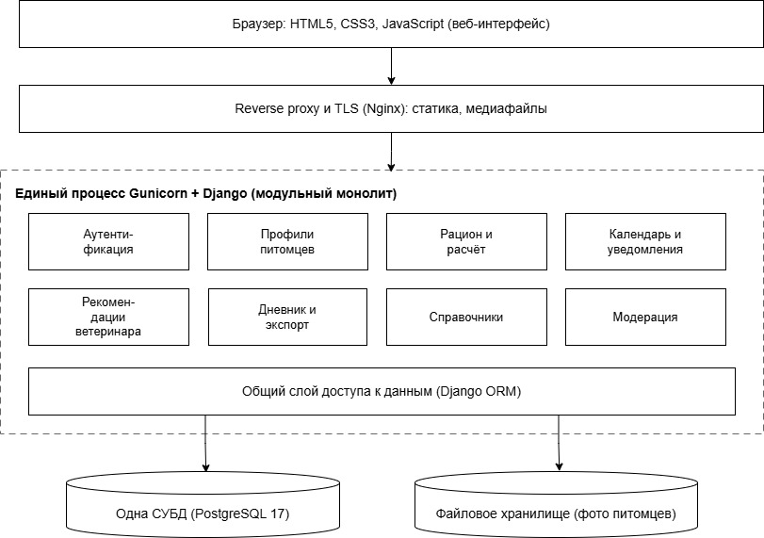
Рисунок 8 – Вариант A: модульный монолит

7.2 Вариант B: микросервисы с асинхронными сообщениями
Каждая предметная область (пользователи и доступ; питомцы и дневник; рацион и расчёт; справочники и модерация; рекомендации ветеринара; календарь и уведомления; отчёты) выделена в самостоятельный сервис со своей БД (рисунок 9); вход осуществляется через API Gateway, события («питомец изменён», «аллергия отмечена», «лечение начато») передаются через брокер сообщений. Развёртывание – контейнеры и оркестрация Docker/Kubernetes; масштабирование – независимое по сервисам. Пересчёт рациона и перенос задач после рекомендации ветеринара выполняются асинхронно, согласованность данных – итоговая.
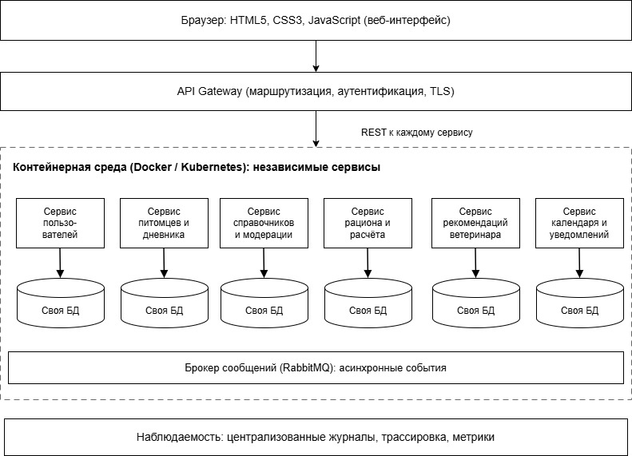Рисунок 9 – Вариант B: микросервисная архитектура

7.3 Сравнение по единым критериям
Исходные допущения о нагрузке и ресурсах приведены в таблице 23; сравнение вариантов – в таблице 24, взвешенная оценка по пятибалльной шкале (5 – наилучшее) – в таблице 25.
Таблица 23 – Допущения о нагрузке и ресурсах (оценка автора)
Показатель | Допущение | Основание
Пользователи | до 100 одновременных; возможный рост в 10 раз | Критерий верификации NFR-01 (100 одновременных пользователей); NFR-06 (рост в 10 раз)
Формирование рациона | не более 5 секунд | NFR-01; расчёт выполняется в памяти по справочникам продуктов и норм
Экспорт в Excel | не более 10 секунд | Требование ТЗ и сценария UC-4
Медиафайлы | фото до 5 МБ; общий объём ограничивается лимитом администратора | FR-22, FR-18
Доступность и сохранность данных | ежедневное резервное копирование; восстановление без потерь подтверждённых данных | NFR-02, NFR-09
Разработка | Один разработчик; этапы по плану ТЗ (реализация – 8 недель) | Ресурсы выпускной работы
Бюджет и инфраструктура | Один недорогой сервер или хостинг | Разработка не имеет финансирования (ТЗ, п. 1.6)
Таблица 24 – Сравнение архитектурных вариантов
Критерий | A: модульный монолит | B: микросервисы
Соответствие требованиям ТЗ | Полностью покрывает FR/NFR и не противоречит CON; стек соответствует ТЗ (Python, Django, PostgreSQL, Nginx) | Покрывает FR/NFR, но усложнение не вызвано ни одним требованием; отходит от стека и описанной в ТЗ трёхуровневой структуры
Сложность разработки | Низкая: один проект, вызовы в процессе, одна БД, транзакции | Высокая: контракты сервисов, согласованность данных, брокер, распределённая отладка
Производительность | Нет сетевых вызовов между модулями; NFR-01 выполняется с запасом | Сетевые вызовы и сериализация между сервисами увеличивают задержку расчёта
Надёжность | Один процесс – единая точка отказа; компенсируется резервным копированием и автоматическим перезапуском | Отказ части сервисов изолирован, очередь буферизует события, но больше элементов, которые могут отказать
Безопасность | Одна граница доверия; единая точка разграничения прав (middleware) | Больше межсервисных каналов и секретов, шире поверхность атаки; защита ПДн (152-ФЗ) в нескольких БД
Масштабируемость | Вертикальная и горизонтальная (экземпляры за балансировщиком); достаточна для роста в 10 раз (NFR-06) | Независимое масштабирование сервисов; избыточно для оцениваемой нагрузки
Стоимость внедрения и эксплуатации | Один сервер, простая поставка | Оркестрация, брокер, несколько БД, мониторинг – значительные затраты
Удобство сопровождения | Единая кодовая база; границы модулей позволяют позднее выделить сервисы | Независимые релизы, но нужны навыки DevOps и сопровождение множества сервисов
Ограничения заказчика | Укладывается в ресурсы и сроки разработки; не требует финансирования | Не укладывается в сроки и ресурсы одного разработчика
Таблица 25 – Взвешенная оценка вариантов
Критерий | Вес | A | B
Соответствие требованиям ТЗ | 0,20 | 5 | 4
Сложность разработки (5 – проще) | 0,15 | 5 | 1
Производительность | 0,10 | 4 | 3
Надёжность | 0,10 | 3 | 4
Безопасность | 0,10 | 4 | 3
Масштабируемость | 0,10 | 4 | 5
Стоимость внедрения и эксплуатации (5 – дешевле) | 0,10 | 5 | 1
Удобство сопровождения | 0,10 | 4 | 2
Соответствие ограничениям заказчика | 0,05 | 5 | 2
Итого (взвешенная сумма) | 1,00 | 4,40 | 2,85

Оценки и веса выставлены автором проекта, исходя из допущений таблицы 23; они отражают относительное, а не абсолютное качество вариантов и подлежат согласованию с заказчиком. Наибольшие веса получили соответствие ТЗ и сложность разработки, поскольку проект выполняется одним разработчиком в ограниченный срок.

7.4 Выбор предпочтительной архитектуры
Выбран вариант A – модульный монолит с трёхуровневой клиент-серверной организацией (взвешенная оценка 4,40 против 2,85). Обоснование:
– Функциональные и нефункциональные требования. Все FR реализуются в границах единого приложения. Расчёт рациона (NFR-01) выполняется в памяти и не требует распределённой обработки; хранение хэшей паролей (NFR-04), TLS и разграничение доступа (NFR-03, NFR-08) обеспечиваются штатными средствами Django и Nginx; сохранность данных (NFR-02, NFR-09) – транзакциями и ежедневным резервным копированием.
– Ожидаемая нагрузка. До 100 одновременных пользователей и рост в 10 раз (NFR-06) обслуживаются увеличением числа процессов Gunicorn и ресурсов сервера, а при необходимости – несколькими экземплярами приложения за балансировщиком; независимое масштабирование сервисов не требуется.
– Инфраструктура и бюджет. Разработка не имеет финансирования: один сервер приложений, один процесс и одна СУБД соответствуют этому ограничению.
– Ресурсы разработки. Один разработчик и ограниченные сроки исключают затраты на межсервисные контракты, брокер сообщений, оркестрацию и распределённую отладку.
– Согласованность данных. Каскадные действия (отметка лечения → пересчёт рациона → перенос задач) выполняются в одной транзакции, что исключает рассогласование рациона и календаря, возможное при асинхронном обмене.
– Развитие и сопровождение. Границы модулей и интерфейсы (IPriceProvider, сервисный слой) позволяют при росте нагрузки выделить, например, модуль расчёта рациона или уведомления в отдельный сервис; смена поставщика цен затрагивает один класс.
Остаточные риски выбранного варианта: единая точка отказа (снижается резервным копированием, мониторингом и автоматическим перезапуском); зависимость от внешних сервисов цен и норм (снижается адаптером RestPriceClient и режимом ограниченной работоспособности); необходимость соблюдать границы модулей (контролируется структурой проекта и код-ревью); привязка Gunicorn к POSIX-средам (снимается выбором Linux или заменой WSGI-сервера).

Заключение
В техническом проекте определены функциональная архитектура системы (IDEF0 с детализацией критически важных функций расчёта рациона и планирования ухода), информационная модель (ERD из 15 сущностей), логическая структура программного обеспечения (классы-сущности, контроллеры и сервисы), поведение системы в четырёх ключевых сценариях (диаграммы деятельности и последовательности), физическая архитектура (компоненты и развёртывание) и технологический стек. Сравнение двух архитектурных вариантов показало, что для заданных требований, нагрузки и ресурсов наиболее подходит модульный монолит на Django. Документ служит основой для следующей стадии – реализации системы и разработки рабочей документации.

Приложение А. Исходные файлы моделей
Все диаграммы выполнены в формате draw.io (diagrams.net) и поставляются вместе с документом. Файлы открываются в draw.io без преобразований; изображения в документе – экспорт тех же моделей. Состав файлов приведён в таблице 26.
Таблица 26 – Перечень файлов моделей
Файл | Страницы (диаграммы) | Рисунок
IDEF0.drawio | Контекстная диаграмма A-0; декомпозиция A0; детализация A3; детализация A5 | В.1–В.4
IDF1X.drawio | ERD (IDEF1X): модель данных | 1
classes.drawio | Диаграмма классов: сущности; контроллеры, сервисы и вспомогательные классы | 2, 3
activity_consistency.drawio | Диаграммы деятельности и последовательности UC-1, UC-2, UC-3, UC-5 | 4-7, В.5–В.8
Components.drawio | Диаграмма компонентов; диаграмма развёртывания, архитектурные альтернативы | В.9, В.10, 8, 9

Приложение Б. Трассируемость требований
Таблица 27 – Соответствие требований элементам проекта
Требование | Функция | Реализующие элементы
FR-01, 02 (регистрация, роли и права) | A1 | AuthController, AuthService, User, middleware Django
FR-03, 04, 22, 23 (профиль питомца) | A2 | PetController, PetService, MediaService, Pet, Species, Breed
FR-05, 06, 07, 24, 25 (рацион) | A3 | DietController, DietService, NutritionCalculator, Diet, DietItem, Product, NutrientNorm, RestPriceClient
FR-08, 14 (дневник, экспорт) | A2 | PetController, DiaryService, Observation, openpyxl
FR-09, 20 (календарь, уведомления) | A5 | CalendarController, CalendarService, NotificationService, CareTask, планировщик
FR-10, 11, 12, 19, 26 (ветеринар) | A4 | VetController, VetService, VetRecommendation, PetAllergy, Allergen, Pet.onTreatment
FR-13, 15, 16 (материалы, проверка, жалобы) | A1, A4 | VetController.createMaterial, ModerationController, ModerationService, CareMaterial, Complaint
FR-17, 18, 21 (нормы, лимиты, учётные записи) | A1 | AdminController, ReferenceService, MediaService.setLimit, AuthService
NFR-01 (рацион не более 5 с) | A3 | NutritionCalculator – вычисления в памяти; последние сохранённые цены при недоступности сервиса
NFR-02, 09 (сохранность данных, резервное копирование) | Все | PostgreSQL, транзакции, ежедневное резервное копирование БД и медиафайлов
NFR-03 (защита ПДн) | Все | TLS в Nginx, ролевой доступ, закрытый порт СУБД, тестирование без реальных ПДн
NFR-04 (хэши паролей) | A1 | User, AuthService, PBKDF2
NFR-05, CON-06 (пометка «Не заменяет очный приём ветеринара») | A3, A4 | Шаблоны вывода рекомендаций и материалов; CareMaterial, VetRecommendation
NFR-06 (рост нагрузки в 10 раз) | Все | Несколько процессов и экземпляров Gunicorn за Nginx; общая БД
NFR-07 (интуитивный интерфейс) | Все | Формы веб-клиента, сообщения об ошибках рядом с полями
NFR-08 (разграничение доступа) | Все | Middleware, AuthService.hasPermission, User.hasRole
CON-01, 08 (без диагнозов и телемедицины) | A3, A4 | Отсутствие функций диагностики; рекомендации ветеринара сохраняются как текст
CON-03 (внешние цены и нормы) | A3, A1 | RestPriceClient (IPriceProvider), внешние сервисы
CON-04 (только собственный контент) | Все | Состав сущностей модели данных
CON-05 (модерация контента) | A1 | ModerationService, CareMaterial.approve / reject, Product.publish

Приложение В. Крупноформатные диаграммы
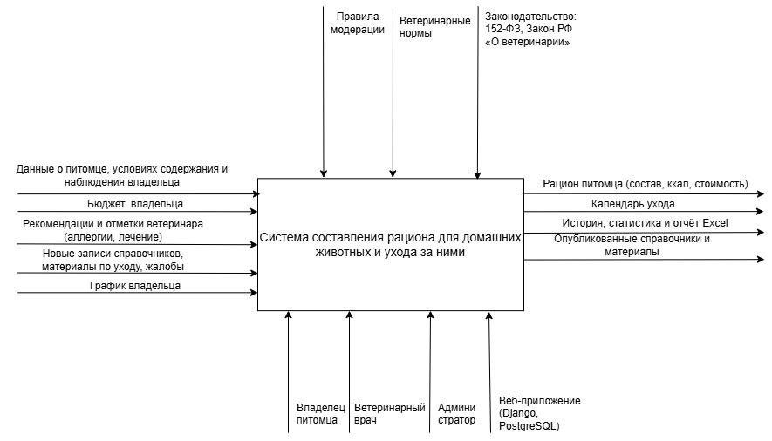
Рисунок В.1 – Контекстная диаграмма IDEF0

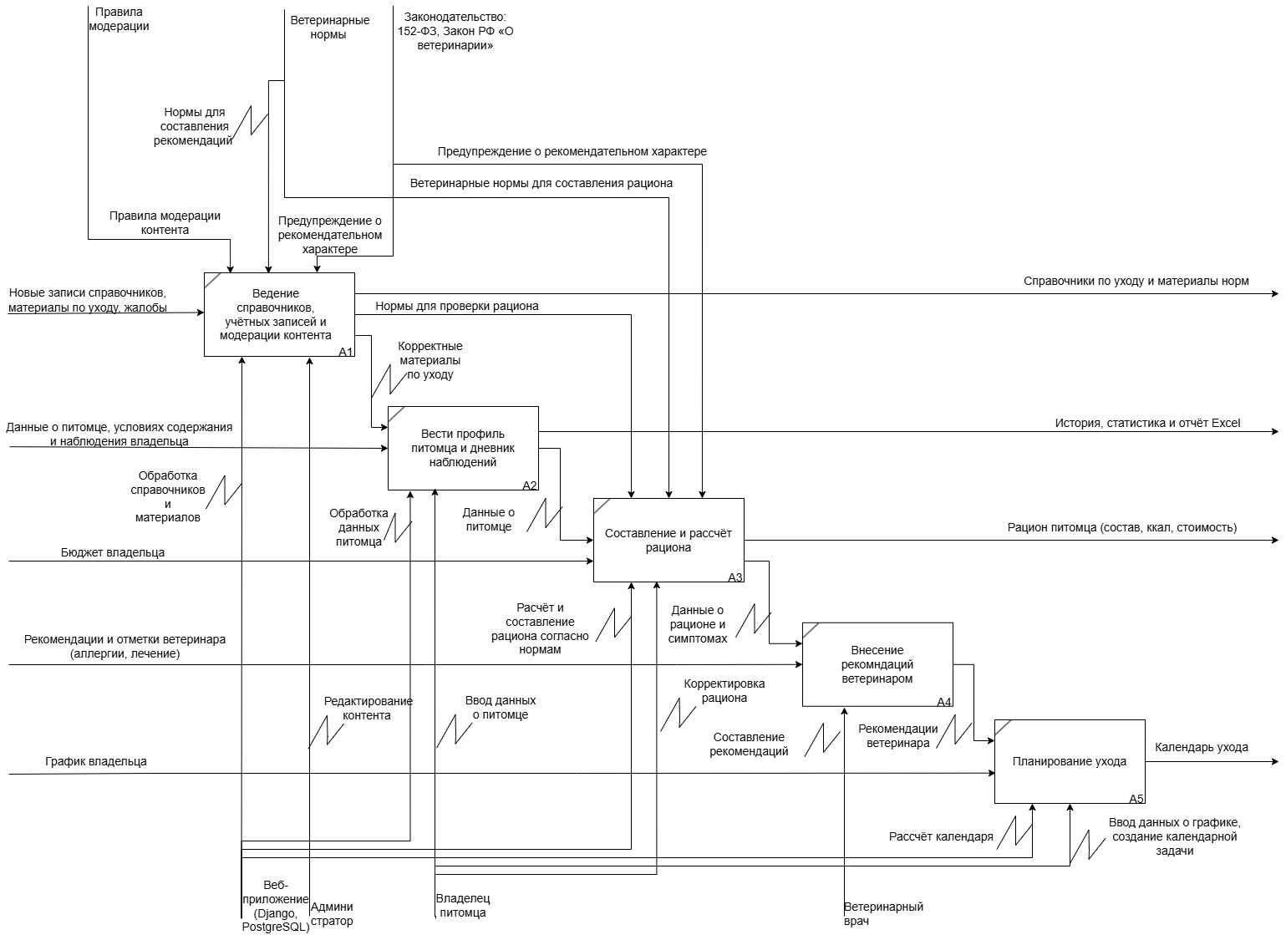
Рисунок В.2 – Диаграмма декомпозиции IDEF0
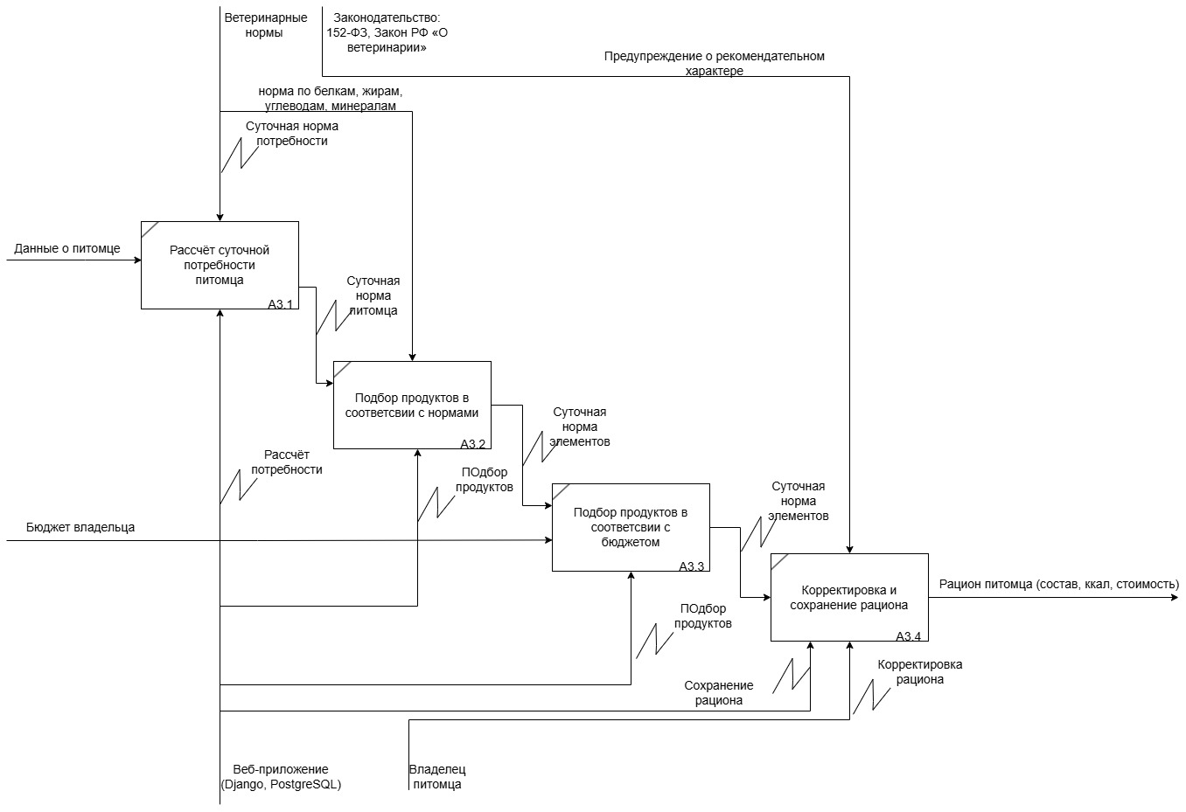
Рисунок В.3 – Декомпозиция функции A3 «Составление и расчёт рациона»
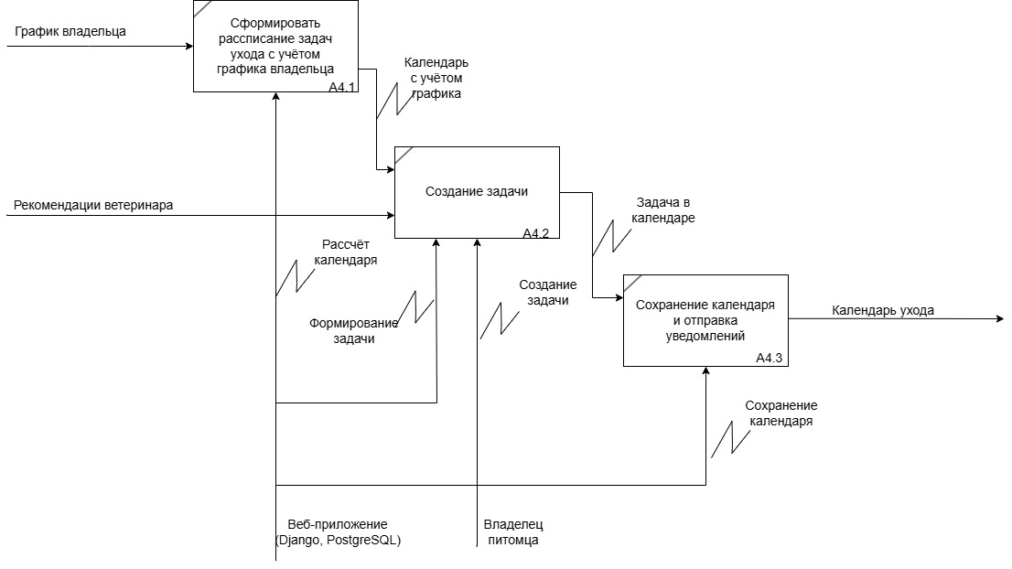
Рисунок В.4 – Декомпозиция функции A5 «Планирование ухода»

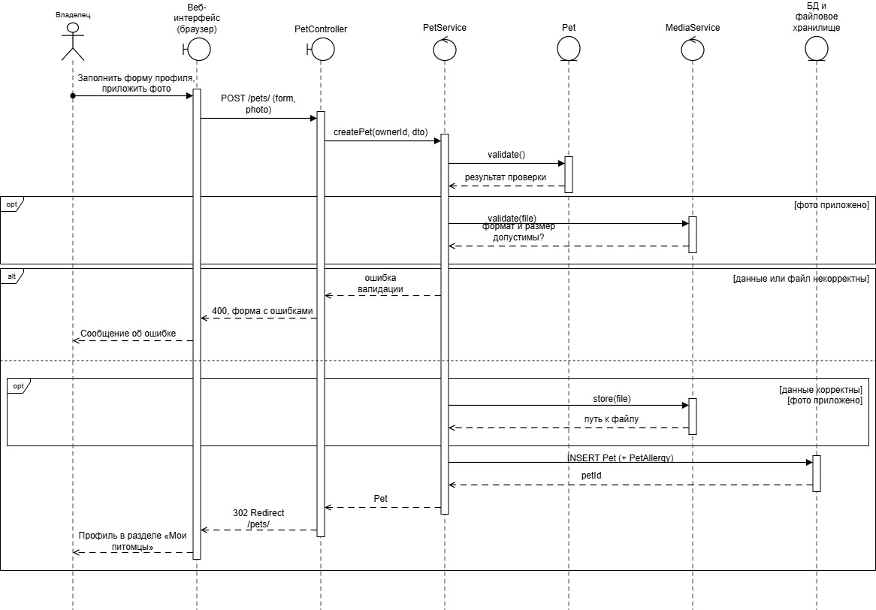
Рисунок В.5 – Диаграмма последовательности UC-1 (создание профиля питомца)
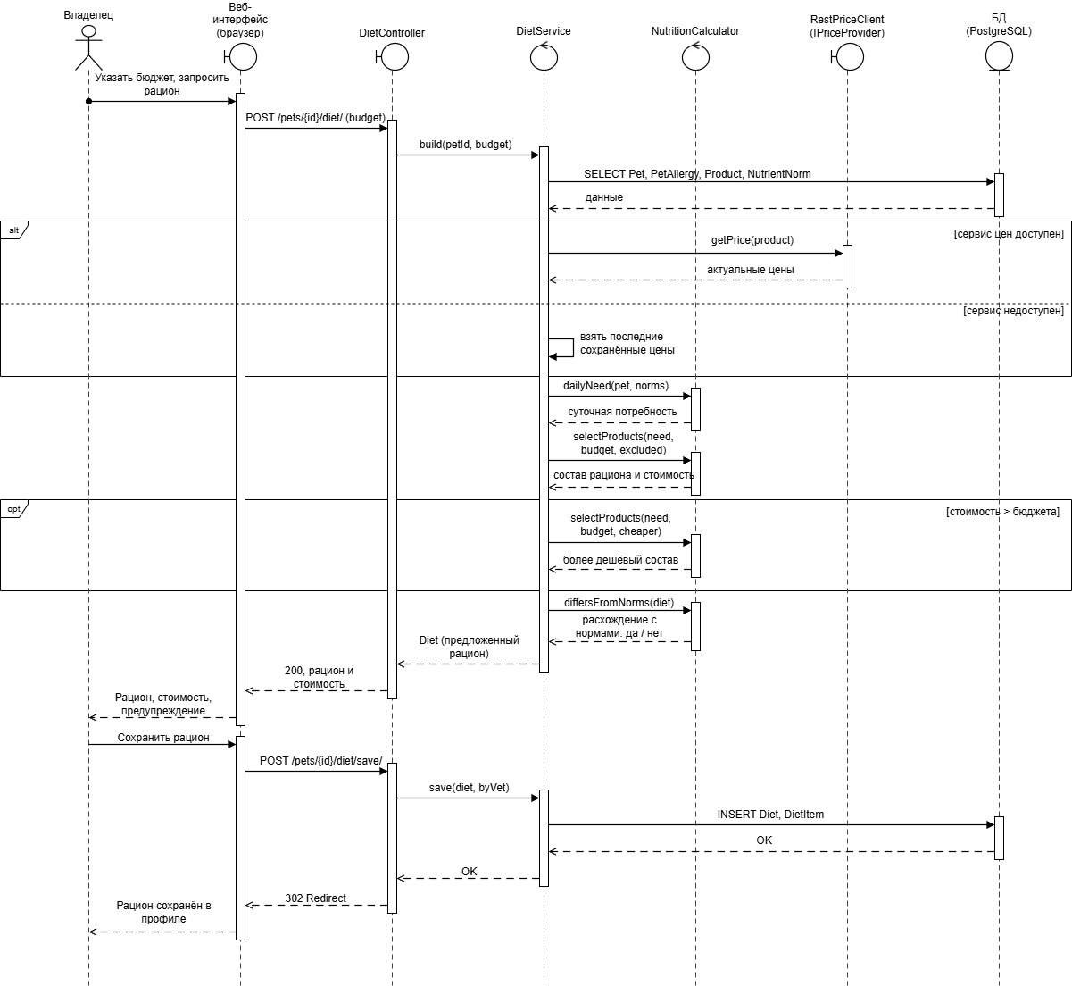
Рисунок В.6 – Диаграмма последовательности UC-2 (составление рациона)

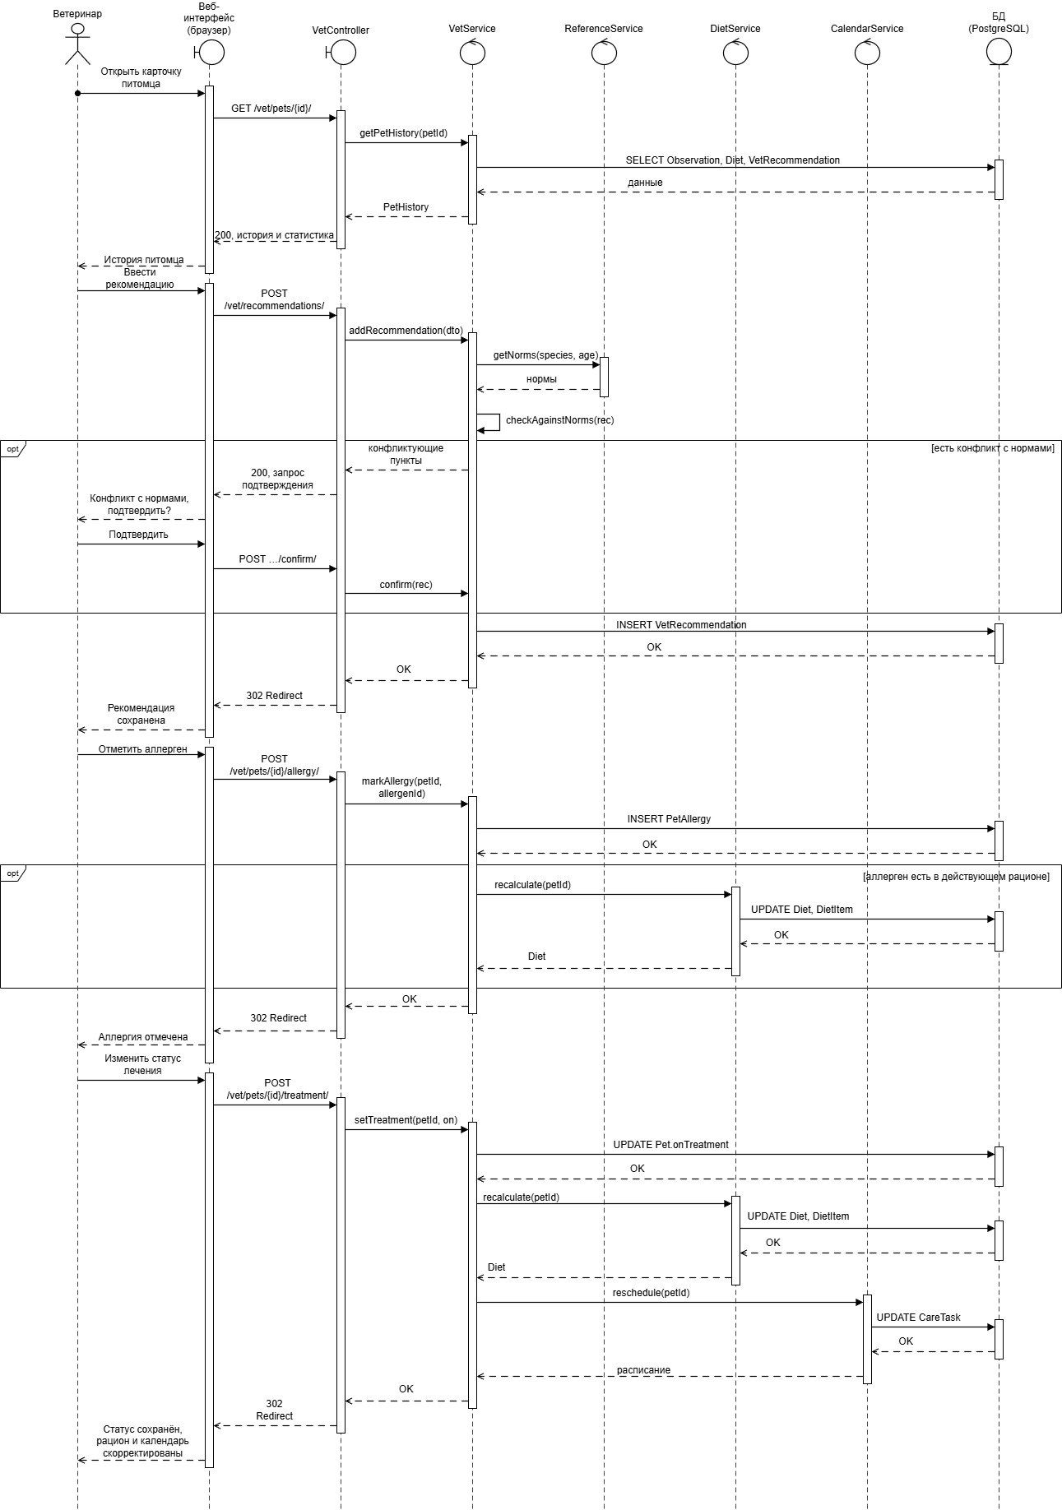
Рисунок В.7 – Диаграмма последовательности UC-3 (рекомендации ветеринара)

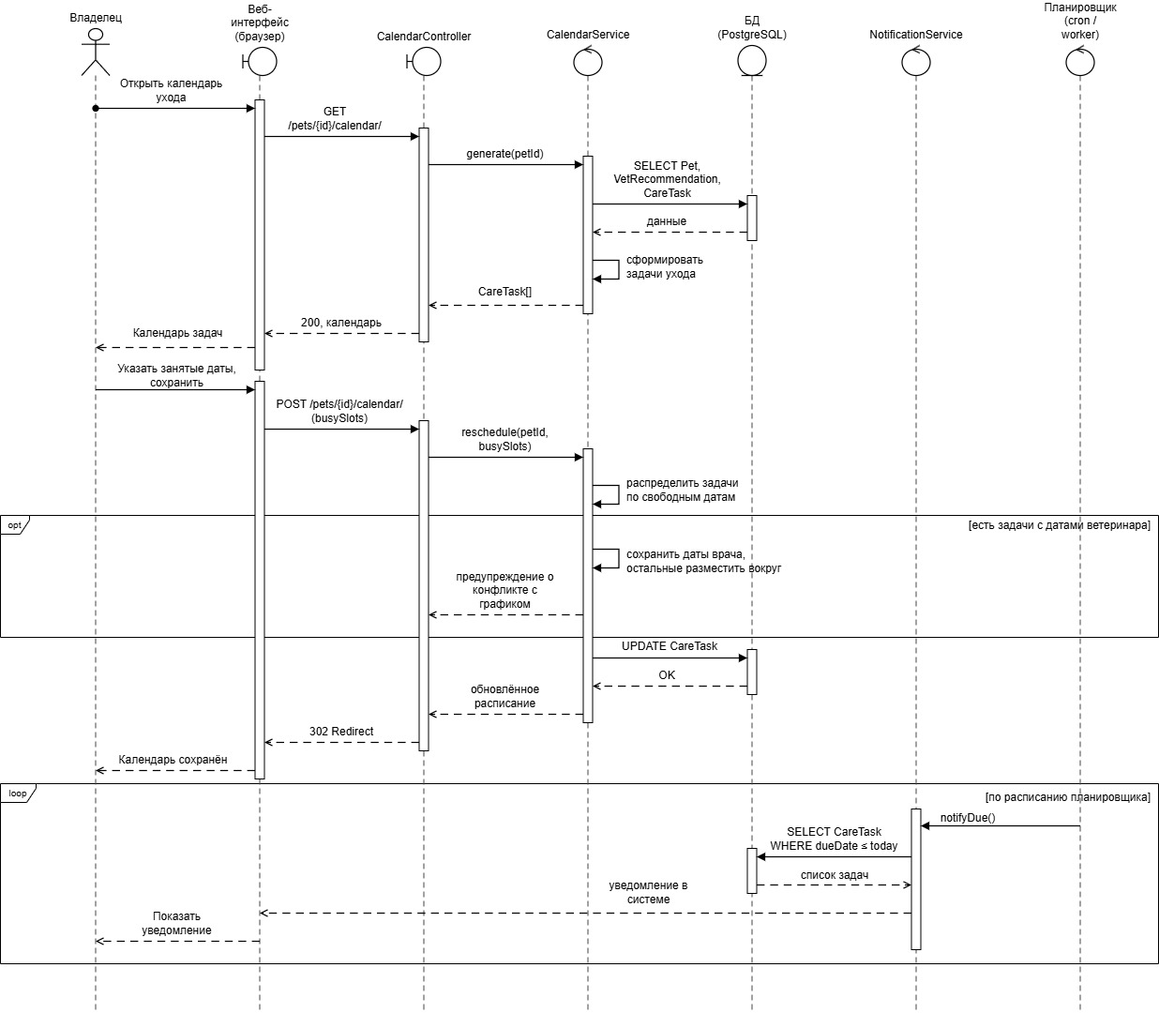
Рисунок В.8 – Диаграмма последовательности UC-5 (адаптивный календарь)
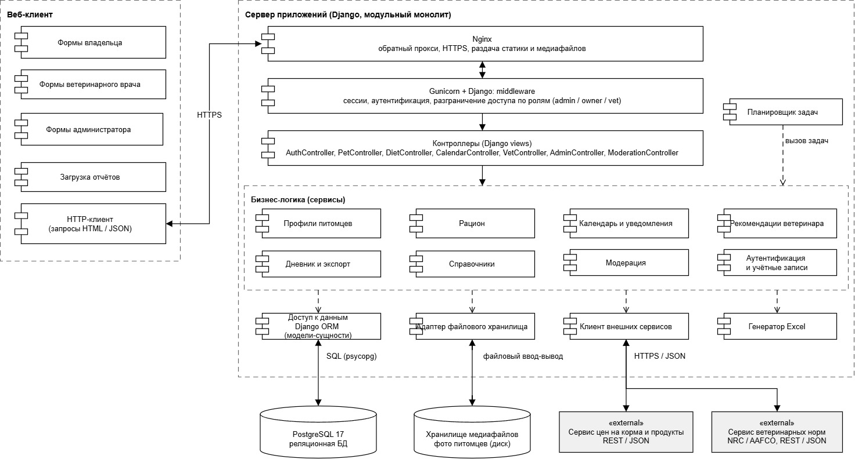
Рисунок В.9 – UML-диаграмма компонентов
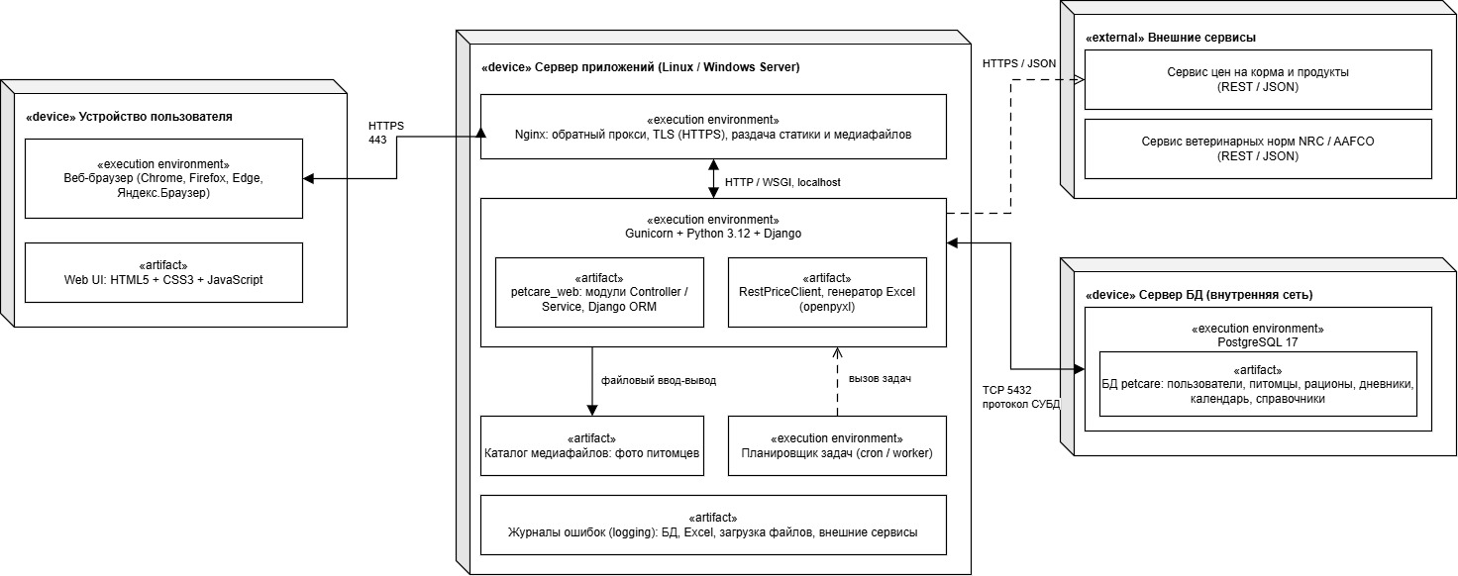
Рисунок В.10 – UML-диаграмма развёртывания

